4.2. Рослинність
При дослідженні впливу промислових викидів на рослинність важко відділити хімічні елементи, які поглинаються рослинами в процесі росту, від елементів, які поглинаються рослинами із атмосфери та механічно забруднюють їх поверхні. Дослідженнями Ковалевського Л.А. було встановлено, що рослинно–газовий коефіцієнт (засвоєння хімічних елементів з атмосферного повітря) є в десятки разів більший за рослинно–водний коефіцієнт і в сотні разів більший за рослинно–ґрунтовий [43, 44]. Також відомо, що стебла та листя рослин на своїй поверхні активно акумулюють аерозолі і дрібний пил за рахунок рослинних виділень (екзометаболіти) з утворенням слизової плівки [31, 94], а слиз навколо рослинних клітин активно адсорбує важкі метали [37, 79, 82, 94].
Зважаючи на таку здатність рослин, теоретична можливість фіксації просторового забруднення атмосфери промисловими викидами є досить великою, хоча з методичної точки зору це питання поки що не вирішене і результати біогеохімічних досліджень в зонах викидів дозволяють дати лише приблизну оцінку реального забруднення. Для оцінки можливості визначення техногенного забруднення атмосфери за геохімічними дослідженнями рослинності, особливо листя, дають результати біогеохімічних досліджень виконаних в ІМГРЕ [72].
В результаті біогеохімічних досліджень, автором було обстежено ряд фітооб’єктів із лісостепової біокліматичної зони України (в середньому, 25–30 зразків одного виду рослинності), фонові концентрації хімічних елементів в цих фітооб’єктах наведені в таблиці 4.7.
Встановлено, що концентрація цинку у гілках верби та берези максимальна – 100–150мг/кг, тоді як для трав – 15–60 мг/кг. І такі особливості характерні для різних видів рослин.
Як показано на рисунку (рис. 4.15) стебла багаторічних злаків лісостепової біокліматичної зони України накопичують максимальну кількість токсичних елементів і є ефективним індикатором техногенного навантаження на території досліджень.
Крім того, на користь багаторічних злаків свідчать результати біогеохімічних досліджень міських агломерацій з оцінки найбільш інформативного фітооб’єкту випробування для еколого–геохімічного картування (табл. 4.8, рис. 4.16).

Таблиця 4.7.
Фоновий вміст хімічних елементів у попелі рослин лісостепової біокліматичної зони України (мг/кг)
Елемент | Дерева та кущі (листя, гілки)
Елемент | Верба  (n=26) | Береза  (n=40) | Вільха  (n=105) | Граб  (n=20) | Дуб  (n=28) | Сосна  (n=45) | Крушина  (n=19)
Ag | 0,025 | 0,035 | 0,04 | 0,025 | 0,023 | 0,04 | 0,02
Ba | 150,0 | 225,0 | 120,0 | 120,0 | 400,0 | 50,0 | 150,0
Co | 1,0 | 1,35 | 1,0 | 1,0 | 1,25 | 1,0 | 1,0
Cr | 5,0 | 5,0 | 6,0 | 5,0 | 5,5 | 5,0 | 6,0
Cu | 12,0 | 17,5 | 20,0 | 15,0 | 20,0 | 10,0 | 10,0
Ga | 0,4 | 0,4 | 0,4 | 0,4 | 0,4 | 0,4 | 0,4
Li | 4,0 | 4,0 | 4,0 | 4,0 | 4,0 | 4,0 | 4,0
Mn | 700,0 | 1000,0 | 600,0 | 600,0 | 1750,0 | 400,0 | 1000,0
Mo | 0,5 | 0,5 | 0,5 | 0,5 | 0,375 | 0,5 | 0,5
Nb | 5,0 | 5,0 | 5,0 | 5,0 | 5,0 | 5,0 | 5,0
Ni | 3,0 | 3,0 | 4,0 | 3,0 | 3,0 | 3,0 | 3,0
P | 12,0 | 350,0 | 1000,0 | 400,0 | 400,0 | 300,0 | 400,0
Pb | 1,5 | 3,0 | 2,0 | 1,5 | 5,0 | 4,0 | 1,2
Sn | 0,4 | 0,4 | 0,4 | 0,4 | 0,4 | 0,4 | 0,4
Sr | 350,0 | 500,0 | 200,0 | 200,0 | 400,0 | 60,0 | 150,0
Ti | 25,0 | 15,0 | 20,0 | 20,0 | 20,0 | 20,0 | 15,0
V | 2,0 | 2,0 | 2,0 | 2,0 | 2,0 | 2,0 | 2,0
Y | 10,0 | 10,0 | 10,0 | 10,0 | 10,0 | 10,0 | 5,0
Yb | 0,5 | 0,5 | 0,5 | 0,5 | 0,5 | 0,5 | 0,5
Zn | 100,0 | 150,0 | 80,0 | 20,0 | 30,0 | 80,0 | 30,0
Zr | 20,0 | 20,0 | 20,0 | 20,0 | 20,0 | 20,0 | 20,0
Трави
Елемент | Звіробій  (n=26) | Багаторічні злаки(n=102) | Осока  (n=67) | Полин (n=46) | Пшениця  (n=32) | Хвощ  (n=15) | Щавель  (n=29)
Ag | 0,01 | 0,02 | 0,01 | 0,01 | 0,01 | 0,02 | 0,01
Ba | 110,0 | 50,0 | 50,0 | 100,0 | 50,0 | 50,0 | 100,0
Co | 1,0 | 1,0 | 1,0 | 1,0 | 1,0 | 1,0 | 1,0
Cr | 5,0 | 5,0 | 5,0 | 6,0 | 5,0 | 8,0 | 5,0
Cu | 13,5 | 13,5 | 12,0 | 15,0 | 15,0 | 10,0 | 12,0
Ga | 0,4 | 0,4 | 0,4 | 0,4 | 0,4 | 0,8 | 0,4
Li | 4,0 | 4,0 | 4,0 | 4,0 | 4,0 | 4,0 | 4,0
Mn | 100,0 | 50,0 | 60,0 | 100,0 | 15,0 | 60,0 | 50,0
Mo | 0,8 | 0,6 | 0,6 | 0,8 | 0,5 | 0,6 | 0,5
Nb | 5,0 | 5,0 | 5,0 | 5,0 | 5,0 | 5,0 | 5,0
Ni | 3,0 | 3,0 | 3,0 | 3,0 | 3,0 | 4,0 | 3,0
P | 600,0 | 3000,0 | 1500,0 | 1200,0 | 3000,0 | 2000,0 | 600,0
Pb | 1,35 | 1,0 | 1,0 | 1,1 | 1,5,0 | 1,2 | 1,0
Sn | 0,4 | 0,4 | 0,4 | 0,6 | 0,8 | 0,4 | 0,4
Sr | 60,0 | 30,0 | 30,0 | 60,0 | 30,0 | 100,0 | 80,0
Ti | 30,0 | 12,0 | 10,0 | 40,0 | 45,0 | 30,0 | 30,0
V | 1,0 | 2,0 | 1,0 | 2,5 | 2,25 | 2,0 | 2,0
Y | 10,0 | 10,0 | 5,0 | 10,0 | 10,0 | 10,0 | 10,0
Yb | 0,5 | 0,5 | 0,5 | 0,5 | 0,5 | 0,5 | 0,5
Zn | 22,5 | 35,0 | 60,0 | 25,0 | 60,0 | 30,0 | 15,0
Zr | 20,0 | 20,0 | 20,0 | 20,0 | 20,0 | 20,0 | 20,0
Примітка: n–кількість проб у вибірці
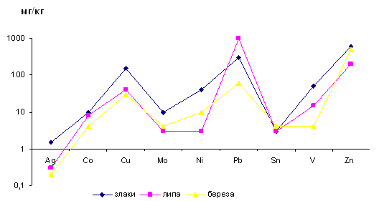

Рис. 4.15. Графіки вмісту хімічних елементів у зоні максимального техногенного навантаження у попелі рослин лісостепової біокліматичної зони України

Таблиця 4.8
Забруднення рослин в межах техногенних ореолів розсіювання

Елемент | Середній вміст хімічних елементів в попелі рослин в мг/кг  та їх коефіцієнт концентрації відносно фону (в дужках)
Елемент | поверхневі відклади | стебла багато– річних злаків | листя  липи | листя  берези
Ag | 0,061 (2) | 0,02 (1) | 0,022 (1) | 0,021 (1)
Ba | 490 (1,6) | 211 (0,7) | 267 (0,9) | 238 (0,8)
Cr | 71 (1,4) | 12 (1,2) | 23 (1,5) | 9 (0,9)
Cu | 31 (1,5) | 27 (1) | 26 (1,2) | 17 (1)
Mn | 845 (1,4) | 173 (0,9) | 392 (1,2) | 568 (1,1)
Mo | 1,5 (1,3) | 4,8 (2,5) | 1,4 (1,1) | 1,3 (1,1)
Ni | 31 (1,2) | 6,4 (1,6) | 3,9 (1,2) | 5,2 (1,6)
P | 1318 (1,7) | 2780 (1,1) | 1270 (0,8) | 880 (0,7)
Pb | 38 (1,9) | 49 (1,8) | 40 (1,1) | 28 (1,2)
Sr | 737 (4,9) | 300 (2,4) | 425 (1,2) | 385 (1,1)
Zn | 119 (2) | 102 (1,2) | 57 (0,9) | 116 (0,8)
Примітка: таблиця складена за 24 пунктами спостережень, які розташовані в межах техногенних аномалій та випробувано поверхневі відклади і усі фітооб’єкти.

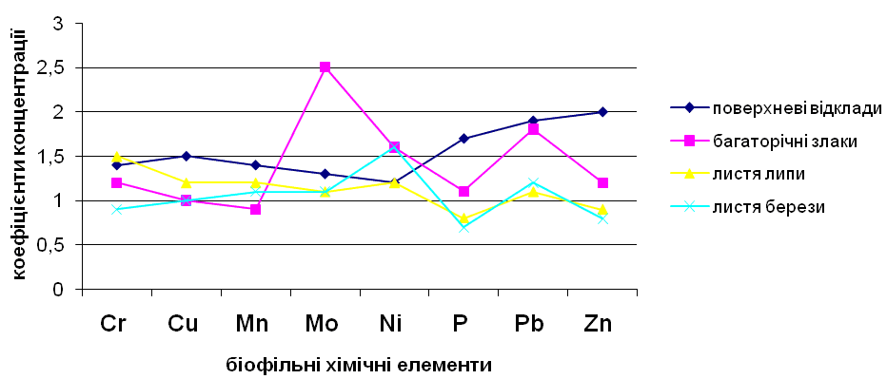

Рис. 4.16. Графіки коефіцієнтів концентрації хімічних елементів в поверхневих відкладах та попелі різних видів рослин в межах техногенних ореолів розсіювання

Аналіз наведених даних в таблиці та малюнку показує, що найбільш інформативним фітооб’єктом для еколого–геохімічного картування міських агломерацій є стебла багаторічних злаків. Крім того, стебла багаторічних злаків є найбільш розповсюдженим фітооб’єктом на території міст.
Як було зазначено вище, стебла та листя рослин на своїй поверхні активно акумулюють аерозолі і дрібний пил за рахунок рослинних виділень (екзометаболіти) з утворенням слизової плівки [31, 94], а слиз навколо рослинних клітин активно адсорбує важкі метали [37, 79, 82, 94]. В підтримку можливості картування техногенного забруднення атмосфери за геохімічними дослідженнями рослинності, особливо листя, дають результати біогеохімічних досліджень виконаних в ІМГРЕ [72]. В ході еколого-геохімічних робіт навколо великих металургійних комбінатів у м. Владикавказ (Північна Осетія), було встановлено, що пилове нагромадження металів в листі рослин в зоні впливу металургійного комбінату настільки інтенсивне, що може використовуватись для вивчення просторового розподілу викидів від промислового підприємства. Також було встановлено, що нагромадження свинцю поблизу автодоріг зменшуються на 30–60% після відмивання листя [72].
Зв’язок між складом хімічних елементів у випадіннях та рослинності дозволяє розраховувати на принципову можливість сезонного картування забруднення атмосфери за забрудненням рослинності, але наявність значної пилової складової, нестабільно закріпленої на листі, вимагає більш детальних методичних досліджень умов використання біогеохімічних ореолів для картування атмосферних потоків.
Системні фітогеохімічні дослідження міських агломерацій автором виконані в таких містах як Кіровоград та Бориспіль. В інших міських агломераціях (міста Житомир, Рівне, Черкаси, Вінниця, Київ) випробування фітооб’єктів виконувалось не системно і носило дослідно–методичний характер. Головними фітооб’єктами випробування були стебла багаторічних злаків (присутні практично в кожному пункті картування), та листя липи і берези (в якості допоміжних фітооб’єктів). Фітопроби відбирались в пунктах відбору літохімічних проб. Критеріями вибору згаданих фітооб’єктів для геохімічного картування, була їх безбар’єрність до нагромадження хімічних елементів та повсюдна присутність в пунктах геохімічного картування [41, 42]. Зважаючи на сезонне забруднення рослинності, як індикатора забруднення атмосфери, відбір проб виконувався в кінці вегетативного періоду (друга половина літа, осінь). В попелі рослинних проб наближено кількісним спектральним аналізом були встановлені значимі вмісти 26 хімічних елементів, більшість з яких не перевищувала фонових значень (Be, La, Се, Ge, Sc, Li, Zr, Nb, Y, Yb, Bi) (табл. 4.9).
При розгляді, для таких елементів як Ti, Sn, Ba, Sr, Mo, Co, Ga, V в поодиноких пробах відмічались концентрації хімічних елементів в 2–5 разів вищі фонових. Провідними елементами забруднення рослин в обстежуваних містах є Ag, Pb, Zn, Cr, Mn, Cu, Ni, P. Ці елементи у фітопробах утворюють аномальні концентрації в 2–5, а то і в 10 разів перевищуючі їх фонові значення. На рисунку приведено середній вміст цинку та срібла у попелі рослин (рис. 4.17). Найбільш високий вміст фіксується у стеблах багаторічних злаків та листі берези міста Рівне.
Таблиця 4.9.
Середній вміст хімічних елементів в попелі рослин міських агломерацій центральної України (в мг/кг)
Елемент | Житомир | Рівне | Черкаси | Вінниця | Кіровоград | Бориспіль | Середнє
Елемент | Стебла багаторічних злаків
Елемент | n=34 | n=25 | n=34 | n=36 | n=815 | n=416
Ag | 0,015 | 0,04 | 0,02 | 0,014 | 0,03 | 0,01 | 0,0215
Ba | 260,0 | 490,0 | 200,0 | 210,0 | 300,0 | 400,0 | 310,0
Cr | 5,1 | 6,1 | 25,0 | 9,8 | 8,0 | 6,0 | 10,0
Cu | 19,0 | 21,0 | 31,0 | 27,0 | 20,0 | 15,0 | 26,6
Mn | 290,0 | 180,0 | 190,0 | 180,0 | 160,0 | 200,0 | 200,0
Mo | 1,4 | 1,6 | 2,3 | 2,7 | 2,0 | 1,5 | 1,9
Ni | 3,9 | 2,4 | 6,1 | 3,3 | 4,0 | 5,0 | 4,1
P | 1670,0 | 3060,0 | 2680,0 | 2330,0 | 2000,0 | 2500,0 | 2540,0
Pb | 11,0 | 30,0 | 56,0 | 33,0 | 20, | 15,0 | 27,5
Sn | 1,5 | 1,6 | 1,6 | 1,4 | 1,0 | 1,0 | 1,35
Sr | 50,0 | 86,0 | 210,0 | 110,0 | 150,0 | 150,0 | 126,0
V | 3,1 | 2,8 | 11,0 | 3,8 | 6,0 | 5,0 | 5,28
Zn | 55,0 | 130,0 | 95,0 | 98,0 | 60, | 60,0 | 83,0
 | Листя липи
 |  | n=26 | n=29 | n=19 | n=134
Ag | н/в | 0,022 | 0,024 | 0,016 | 0,02 | н/в | 0,021
Ba | н/в | 190,0 | 270,0 | 240,0 | 400,0 | н/в | 275,0
Cr | н/в | 6,4 | 30,0 | 16,7 | 10,0 | н/в | 15,8
Cu | н/в | 17,0 | 26,0 | 24,0 | 20,0 | н/в | 21,8
Mn | н/в | 150,0 | 520,0 | 380,0 | 300,0 | н/в | 338
Mo | н/в | 1,1 | 1,5 | 1,1 | 1,5 | н/в | 1,3
Ni | н/в | 2,1 | 6,1 | 3,4 | 1,5 | н/в | 3,3
P | н/в | 1335,0 | 1630,0 | 1450,0 | 2000,0 | н/в | 1604,0
Pb | н/в | 20,0 | 60,0 | 40,0 | 20,0 | н/в | 35,0
Sn | н/в | 1,3 | 1,5 | 1,3 | 1,0 | н/в | 1,28
Sr | н/в | 180,0 | 430,0 | 510,0 | 400,0 | н/в | 380,0
V | н/в | 2,7 | 13,0 | 4,5 | 2,0 | н/в | 5,6
Zn | н/в | 55,0 | 70,0 | 70,0 | 60,0 | н/в | 64,0
 | Листя берези
 | n=23 | n=26 | n=21 | n=34 | n=105
Ag | 0,02 | 0,024 | 0,02 | 0,014 | 0,02 | н/в | 0,02
Ba | 230,0 | 250,0 | 330,0 | 270,0 | 500,0 | н/в | 316,0
Cr | 3,5 | 5,6 | 26,0 | 8,4 | 10,0 | н/в | 10,7
Cu | 12,0 | 14,0 | 20,0 | 21,0 | 20,0 | н/в | 17,4
Mn | 1045,0 | 240,0 | 670,0 | 500,0 | 300,0 | н/в | 551,0
Mo | 0,7 | 0,8 | 1,4 | 1,4 | 1,5 | н/в | 1,2
Ni | 2,4 | 2,2 | 6,0 | 3,9 | 1,5 | н/в | 3,2
P | 770,0 | 1030,0 | 1260,0 | 1180,0 | 2000,0 | н/в | 1248,0
Pb | 10,0 | 18,0 | 38,0 | 31,0 | 20,0 | н/в | 23,4
Sn | 1,1 | 1,3 | 1,1 | 1,1 | 1,0 | н/в | 1,1
Sr | 140,0 | 340,0 | 420,0 | 500,0 | 400,0 | н/в | 360,0
V | 1,2 | 1,8 | 5,8 | 3,1 | 2,0 | н/в | 2,8
Zn | 127,0 | 150,0 | 120,0 | 134,0 | 60,0 | н/в | 144,0
Примітка: „н/в”–не визначалися, n–кількість проб
Рис. 4.17. Діаграми розподілу вмісту цинку та срібла у попелі рослин різних міст

Площа забруднення створювана цими елементами, як правило, охоплює промислову та селітебну функціональні зони міст і займає від 3,5% (Ag) до 25,2% (Pb) від загальної площі досліджень (табл. 4.10).
Таблиця 4.10
Забруднення рослинності міських агломерацій провідними техногенними елементами
№  з/п | Місто | Площа  досліджень  в км² | Площа забруднення провідними елементами  у % від площі досліджень
№  з/п | Місто | Площа  досліджень  в км² | Zn | Pb | Cu | Ag
1 | Кіровоград | 137 | 9,0 | 25,2 | – | 16,9
2 | Бориспіль | 30 | 10,2 | 23,8 | 4,7 | 3,5
Середнє значення |  |  | 9,6 | 24,50 | 4,7 | 10,2
Примітка: „–”–не визначалась
Найбільші за площею поля забруднення в рослинності (багаторічні злаки) утворює Pb. Ці поля займають 25,2% (від площі досліджень) в м. Кіровоград і 23,8% в м. Бориспіль, супроти 10,9% і 17,6% в поверхневих відкладах відповідно (табл. 4.10, 4.4, рис. 4.18). Поля забруднення рослинності Pb приурочені до місць розташування промислових підприємств, головних автомагістралей та їх перетинів. В поверхневих відкладах поля забруднення Pb, головним чином, приурочені до промислових зон.

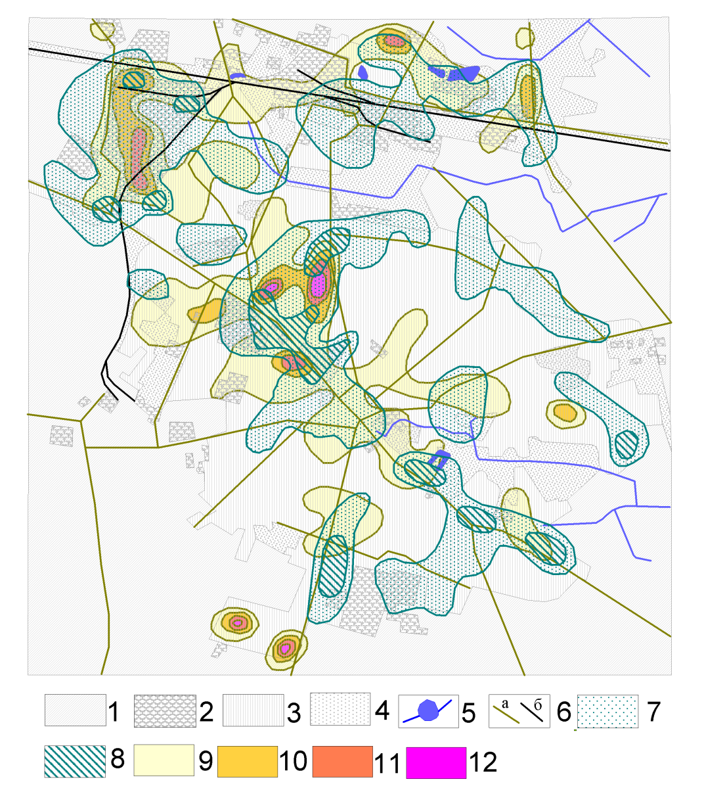

Рис. 4.18. Схема розподілу аномальних концентрацій Pb в попелі рослинності та в поверхневих відкладах на території еколого–геохімічних досліджень м. Бориспіль (масштаб 1:25 000). 1–4–ландшафтно–функціональні зони (1–сільськогосподарська, 2–промислова, 3–селітебна, 4–рекреаційна); 5–водойми та річки; 6–дороги: а–шосейні, б–залізні; 7–8–забруднення попелу рослин свинцем (7–10–30 мг/кг, 8–30–50 мг/кг); 9–12–забруднення поверхневих відкладів свинцем (9–30–60 мг/кг, 10–60–120 мг/кг, 11–120–240 мг/кг, 12–240–500 мг/кг)

Трохи меші за площею поля забруднення в рослинності утворює Ag. В м. Кіровоград вони займають 16,9% від площі досліджень (в поверхневих відкладах площа полів забруднення Ag займає 9,0%) і приурочені, головним чином, до району розташування гірничо–збагачувального комбінату та міського звалища. В поверхневих відкладах м. Кіровоград поля забруднення Ag приурочені до промислових зон та центральної частини міста (рис. 4.19). В м. Бориспіль, поля забруднення рослинності Ag є менші за площею (3,5% площі) ніж поля забруднення створені Ag в поверхневих відкладах (15,4% площі), що імовірно зв’язано із специфікою промислових викидів в атмосферу.
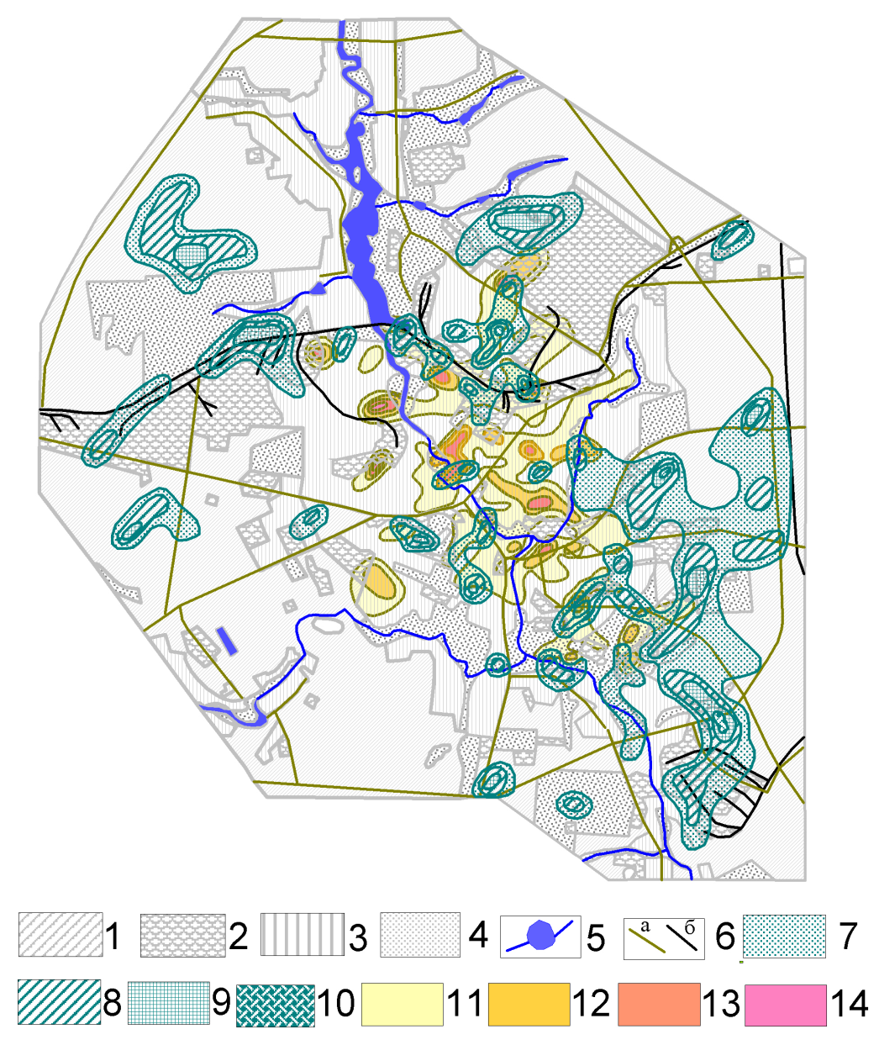
Рис. 4.19. Схема розподілу Ag в попелі рослинності та в поверхневих відкладах на території еколого–геохімічних досліджень м. Кіровоград (масштаб 1:100 000). Умовні позначення згідно рис. 4.18; 7–10–забруднення попелу рослин сріблом (7–0,06–0,1 мг/кг, 8–0,1–0,3 мг/кг, 9–0,3–1,0 мг/кг, 10–1,0–2,0 мг/кг); 11–14–забруднення поверхневих відкладів сріблом (11–0,05–0,1 мг/кг, 12–0,1–0,5 мг/кг, 13–0,5–1,0 мг/кг, 12–1,0–2,0 мг/кг)
Поля аномальних концентрацій Zn та Cu в рослинності згаданих міст охоплюють значно менші площі ніж Pb та Ag. Ці поля також є меншими за площею полів забруднення Zn та Cu в поверхневих відкладах. Поля аномальних концентрацій Mn, Ni, Со, Р, Ga значно менші за площею та рівнем концентрації вищезгаданих елементів, але просторово співпадають з ними.
Виходячи із наведених фактів, можна сказати, що еколого–геохімічне картування міських агломерацій за рослинністю по таких елементах як Pb та Ag суттєво доповнює результати еколого–геохімічних досліджень отриманих за поверхневими відкладами та відображає сезонне забруднення навколишнього середовища міст. За іншими провідними елементами забруднення рослинності (Zn, Cu, Mn, Ni, Со, Р) отримана геохімічна інформація є менш інформативною.
Параметри вмісту провідних елементів забруднювачів в пробах попелурослин м.Кіровоград наведено в табл. 4.11.
Більш об’єктивними результатами еколого–геохімічного картування міст Кіровоград та Бориспіль за рослинністю, можна вважати результати поліелементного забруднення рослинності за рівнями СПЗ [76] на територіях різного функціонального використання (табл. 4.12, 4.13).
Із таблиць видно, що поліелементне забруднення рослинності за рівнями забруднення, максимально приурочене до селітебних та промислових ландшафтно–функціональних зон цих міських агломерацій, тобто веде себе аналогічно, як і в поверхневих відкладах. Винятком є забруднення рослинності в сільськогосподарській зоні м. Кіровоград. Природа цього забруднення в ході виконаних досліджень не вияснена.
Співвідношення поліелементного геохімічного забруднення в межах промислових та селітебних зон досліджених міських агломерацій проілюстровано на рисунках 4.20, 4.21.

Таблиця 4.11

Параметри вмісту хімічних елементів в попелі рослин м. Кіровоград
(в мг/кг)
Елемент | Стебла багаторічних злаків (n=816) |  |  |  | Листя липи (n=134) |  |  |  | Листя берези (n=105)
Елемент | min | max | Фонове  (медіана) | Мінімально  аномальне | min | max | Фонове  (медіана) | Мінімально  аномальне | min | max | Фонове  (медіана) | Мінімально  аномальне
Ag | 0,01 | 1,5 | 0,03 | 0,06 | 0,01 | 0,3 | 0,02 | 0,04 | 0,01 | 0,2 | 0,02 | 0,04
Ba | 300,0 | 1000 | 300,0 | 600,0 | 300,0 | 2500 | 400,0 | 1600,0 | 300,0 | 2500 | 500,0 | 1600,0
Co | 1,0 | 10,0 | 1,5 | 3,0 | 1,0 | 8,0 | 1,0 | 2,0 | 1,0 | 4,0 | 1,0 | 2,0
Cr | 1,0 | 150,0 | 8,0 | 16,0 | 1,0 | 30,0 | 10,0 | 20,0 | 1,0 | 30,0 | 10,0 | 20,0
Cu | 5,0 | 150,0 | 20,0 | 40,0 | 10,0 | 40,0 | 20,0 | 40,0 | 10,0 | 30,0 | 20,0 | 40,0
Ga | 1,0 | 8,0 | 1,5 | 3,0 | 1,0 | 2,0 | 1,5 | 1,5 | 1,0 | 3,0 | 1,5 | 1,5
Ge | 1,0 | 1,5 | 1,0 | 1,0 | 1,0 | 1,5 | 1,0 | 1,0 | 1,0 | 1,5 | 1,0 | 1,0
La | 20,0 | 25,0 | 20,0 | 20,0 | 10,0 | 25,0 | 15,0 | 25,0 | 10,0 | 25,0 | 15,0 | 25,0
Li | 8,0 | 10,0 | 8,0 | 8,0 | 10,0 | 15,0 | 8,0 | 10,0 | 8,0 | 15,0 | 8,0 | 10,0
Mn | 10,0 | 800,0 | 60,0 | 120,0 | 30,0 | 1000 | 300,0 | 600,0 | 80,0 | 2000 | 300,0 | 600,0
Mo | 1,0 | 10,0 | 2,0 | 4,0 | 0,5 | 3,0 | 1,5 | 3,0 | 1,0 | 4,0 | 1,5 | 3,0
Ni | 1,0 | 40,0 | 4,0 | 8,0 | 1,0 | 3,0 | 1,5 | 3,0 | 1,0 | 10,0 | 1,5 | 3,0
P | 300,0 | 8000 | 2000 | 4000 | 500,0 | 6000 | 2000,0 | 4000,0 | 500,0 | 6000 | 2000,0 | 4000,0
Pb | 10,0 | 300,0 | 20,0 | 40,0 | 20,0 | 1000 | 20,0 | 40,0 | 10,0 | 60,0 | 20,0 | 40,0
Sn | 1,0 | 3,0 | 1,0 | 2,0 | 1,0 | 3,0 | 1,0 | 2,0 | 1,0 | 4,0 | 1,0 | 2,0
Sr | 100,0 | 1500 | 15,00 | 300, | 200,0 | 3000 | 400,0 | 800,0 | 300,0 | 8000 | 400,0 | 800,0
Ti | 30,0 | 1000 | 200,0 | 400,0 | 30,0 | 400,0 | 150,0 | 200,0 | 100,0 | 300,0 | 150,0 | 200,0
V | 1,0 | 50,0 | 6,0 | 12, | 6,0 | 15,0 | 2,0 | 2,0 | 1,0 | 4,0 | 2,0 | 2,0
Y | 10,0 | 10,0 | 10,0 | 10,0 | 10,0 | 10,0 | 10,0 | 10,0 | 10,0 | 10,0 | 10,0 | 10,0
Zn | 20,0 | 600,0 | 60,0 | 120,0 | 20,0 | 200,0 | 60,0 | 120,0 | 20,0 | 500,0 | 60,0 | 120,0
Zr | 20,0 | 100,0 | 40,0 | 80,0 | 20,0 | 80,0 | 40,0 | 80,0 | 20,0 | 100,0 | 40,0 | 80,0
Примітка: n–кількість проб

Таблиця 4.12
Забруднення рослинності в ландшафтно–функціональних зонах
м. Кіровоград
№  з/п | Функціональне використання території |  | Забруднення рослинності за рівнями СПЗ  у % від площі досліджень
№  з/п | Ландшафтно–функціональні зони | % від площі досліджень | допустимий  (8–16) | помірно небезпечний  (16–32) | небезпечний  (32–128)
1 | селітебна | 33,6 | 2,45 | 0,70 | 0,24
2 | промислова | 18,2 | 1,49 | 0,83 | 0,17
3 | рекреаційна | 16,8 | 1,23 | 0,44 | 0,07
4 | сільськогосподарська | 31,4 | 2,68 | 1,08 | 0,33
Сума |  | 100 | 7,85 | 3,05 | 0,81

Таблиця 4.13
Забруднення рослинності в ландшафтно–функціональних зонах
м. Бориспіль
№  з/п | Функціональне використання території |  | Забруднення рослинності за рівнями СПЗ  у % від площі досліджень
№  з/п | Ландшафтно–функціональні зони | % від площі досліджень | допустимий  (8–16) | помірно небезпечний  (16–32) |  | небезпечний  (32–128)
1 | селітебна | 48,5 | 3,52 | 0,53 |  | 0
2 | промислова | 7,9 | 1,48 | 0,18 |  | 0
3 | рекреаційна | 8,6 | 0,37 | 0,06 |  | 0
4 | сільськогосподарська | 35 | 0,11 | 0,06 |  | 0
Сума |  | 100 | 5,48 |  | 0,83 | 0

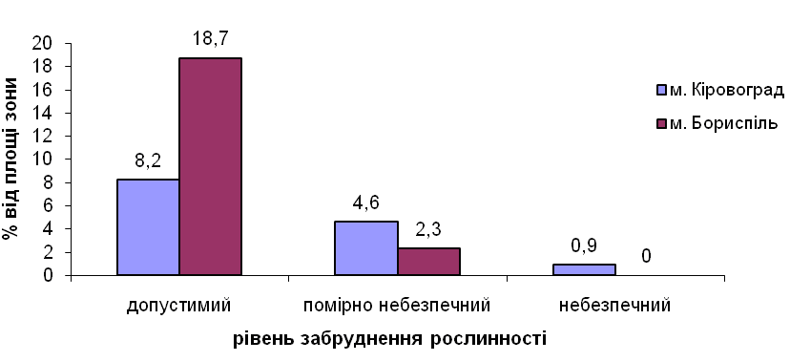

Рис. 4.20. Діаграми рівня забруднення рослинності територій промислових зон м. Кіровоград та м. Бориспіль

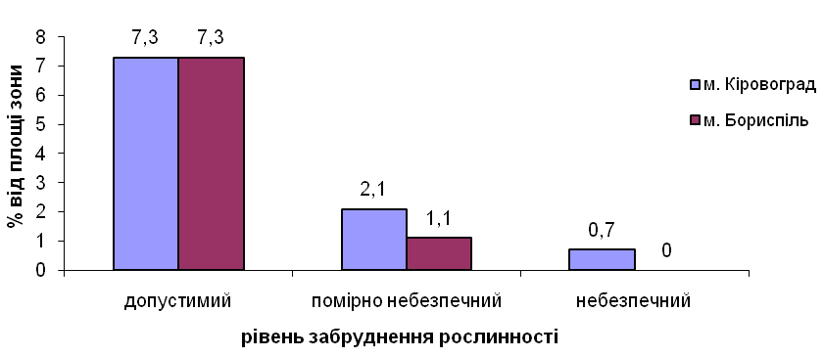
Рис. 4.21 Діаграми рівня забруднення рослинності картування територій селітебних зон м. Кіровоград та м. Бориспіль

При порівнянні площ поліелементного забруднення в рослинності із площами поліелементного забруднення в поверхневих відкладів згаданих міст, можна сказати, що забруднення рослинності в м. Кіровоград за своєю площею є майже в два рази більше, ніж в поверхневих відкладах, що підтверджує ефективність фітогеохімічних досліджень при еколого–геохімічному картуванні (рис. 4.22, рис. 4.23). При цьому необхідно зауважити, що поліелементне забруднення рослинності за набором хімічних елементів та рівнями їх концентрації є трохи меншими ніж в поверхневих відкладах.
Аномальні концентрації хімічних елементів в попелі рослин утворюють поліелементні аномалії котрі за сумарним показником забруднення [76] утворюють аномалії допустимого, помірно–небезпечного та небезпечного рівнів забруднення навколишнього середовища.
В м. Кіровоград найбільше за площею, асоціацією хімічних елементів та рівнем їх концентрації аномальне поле займає промислову зону Кіровоградської ТЕЦ, заводів „Червона зірка” та „Гідросила” (підприємства паливної та машинобудівної промисловості). В контурі полів з допустимим рівнем забруднення виділені поля з помірно небезпечним та небезпечним рівнями забруднення. Геохімічний склад та рівень концентрації елементів в попелі
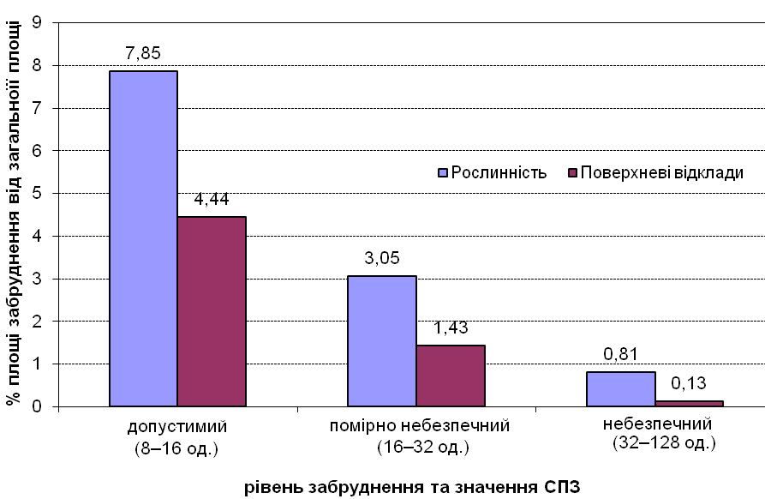
Рис. 4.22. Діаграми рівня поліелементного забруднення території м.Кіровоград за рівнями СПЗ в рослинності та поверхневих відкладах

багаторічних злаків наступний: Pb₁₂–Cr₁₂–Ni_{3,5}–V_{3,5}–Zn₃–Mn₃–Ag₃ (внизу біля символу елементу – його коефіцієнт концентрації відносно фонового вмісту, аналіз попелу рослин на вміст Hg і Cd не проводився, так як ці елементи є досить „летючими” при спалюванні проб рослинності). Це поле забруднення утворилось внаслідок газопилових викидів від підприємств, автотранспорту та котелень (рис. 4.23). В цьому ж районі зафіксоване забруднення поверхневих відкладів небезпечного та помірно небезпечного рівнів: Hg₁₀–Sb₅–Pb₄–Zn_{3,6}–Cd₃–Ag₃–Cu_{2,5}–Мо_{2,5}–F_{2,2}.
В районі міського звалища побутового сміття за багаторічними злаками зафіксовані локальні фітохімічні аномалії небезпечного та помірно небезпечного рівнів забруднення: Cr_{7,5}–Pb₆–Zn₆–Мо₄–Co₃–Ni₃–V₃, які об’єднуються полем допустимого рівню забруднення. В цьому ж районі зафіксовано забруднення поверхневих відкладів небезпечного та помірно небезпечного рівнів (Zn₇–Cd₆–Hg₅–Ag₄–Ba_{2,5}–Pb_{2,5}–Cu₂–Cr₃), яке за своїм геохімічним складом практично відповідає такому в багаторічних злаках.

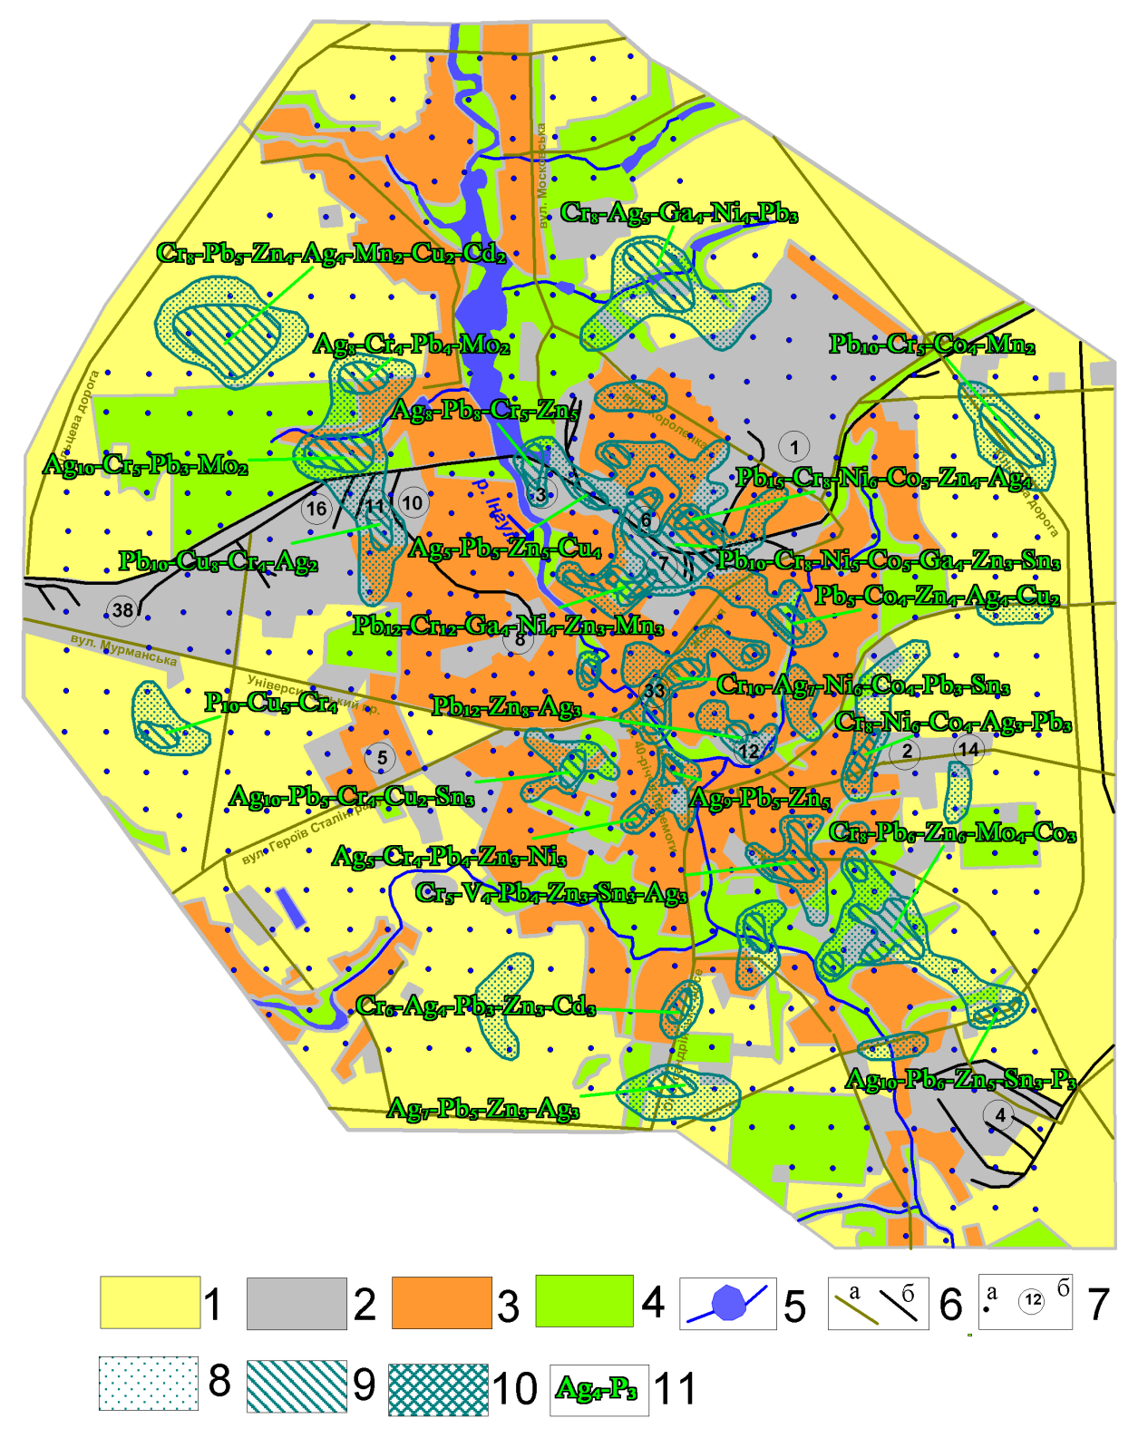

Рис. 4.23. Схема забруднення території м. Кіровоград за рослинністю (масштаб 1:50 000). Кольорові умовні позначення згідно рис. 2.2; 8–10–забруднення рослинності за рівнями СПЗ (8–допустимий(8–16), 9–помірно небезпечний (16–32), 10–небезпечний (32–128); 11–геохімічний склад біогеохімічних техногенних ореолів (індекс біля символу хімічного елементу – його коефіцієнт концентрації відносно фонового вмісту)

В районі взуттєвої та панчішної фабрик утворились локальні біогеохімічні аномалії небезпечного та помірно небезпечного рівнів забруднення, які охоплюють прилягаючі житлові квартали. Геохімічний склад цих аномалій складають Cr₁₀–Ag_{6,5}–Ni₈–V₅–Co₄–Ga₄–Pb₃–Sn₃. Ці аномалії об’єднуються полем допустимого рівню забруднення. В цьому ж районі зафіксоване забруднення поверхневих відкладів допустимого рівню (Аg₈–Hg₆–Cd₅–Zn₅–Pb_{2,5}–Ва₂–Cu₂).
До автомагістралей та їх перетинів тяжіють біогеохімічні аномалії Pb, Cr, Zn, Ag, Sn, V. В межах сільськогосподарських угідь біогеохімічні аномалії мають наступний склад: Cr–Pb–Zn–Ag–Mn–Cu. Природа походження цих аномалій не вияснена.
В цілому, виявлені біополя забруднення навколишнього середовища за багаторічними злаками підтверджуються результатами випробування листя липи та берези, тобто це комплексні біополя, хоча абсолютний вміст таких елементів як Mn, P, Ti, Ba, Sr в останніх на багато вищий ніж в багаторічних злаках.
В ході еколого–геохімічного картування м. Бориспіль найбільше за площею, асоціацією хімічних елементів та рівнем їх концентрації аномальне поле оконтурює промислову зону в північно–західній частині міста в якій розташовані будівельні (ЗБК „Київводобуд, Будівельне управління № 849) та автотранспортні (АТП, ПМК) підприємства (рис. 4.24).
В контурі полів з допустимим рівнем забруднення виділені поля з помірно небезпечним рівнями забруднення. Геохімічний склад та рівень концентрації хімічних елементів в цих полях складають Cr₅–Pb₄–Ag₄–V_{3,5}–Ni₃–Ga₃–Zn_{2,5}–Mn_{2,8}.
Ці поля забруднення утворились внаслідок газопилових викидів від згаданих підприємств та автотранспорту. В цьому ж районі зафіксовано забруднення поверхневих відкладів небезпечного та помірно небезпечного рівнів (Pb₄₀–Sn_{6,5}–Hg_{4,2}–Zn_{2,5}–Cu₂–Ag₂).
В районі міської лікарні встановлено поле забруднення рослинності: Ag₆–Cr₄–Ni₃–Pb₃–Со_{2,5}. В цьому ж районі зафіксоване забруднення поверхневих відкладів небезпечного та помірно небезпечного рівнів (Ag₁₉–Hg_{9,2}–Sn_{4,1}–Pb_{2,7}–Cd_{2,5}–Cu₂–Cr₂).
До автомагістралей та їх перетинів тяжіють біогеохімічні аномалії різного складу: Pb₈–Cu₂; Pb_{4,5}–Sn_{2,7}–Ni_{2,5}; Pb₆–V_{2,5}–Mn₂–Ag₂, головним елементом забруднення яких є Pb. В межах цих аномалій поверхневі відклади ще не забруднені, що підтверджує сезонний характер формування техногенних біохімічних аномалій.

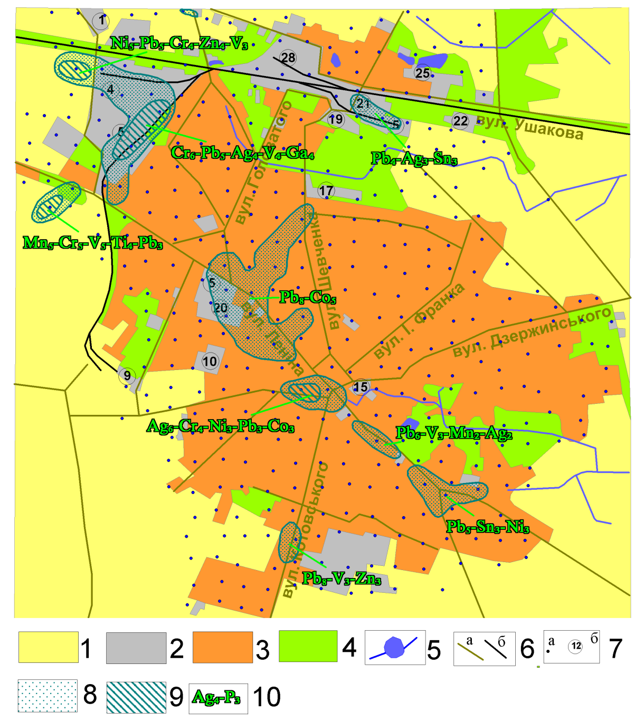

Рис. 4.24.Схема забруднення території м.Бориспіль за рослинністю (масштаб 1:25 000). Кольорові умовні позначення згідно рис. 2.2 та 4.23

В цілому, виявлені біополя забруднення навколишнього середовища за багаторічними злаками підтверджуються результатами випробування листя липи та берези.
За результатами аналізу проб рослинності міських агломерацій встановлена якісна геохімічна характеристика сезонного забруднення атмосфери міст хімічними елементами, котра відображає переважаючий склад геохімічного забруднення атмосфери: м. Житомир – Mn, Cr, Ni, Pb; м. Рівне – Ag, Zn, P, Ba; м. Черкаси – Pb, Cr, Ni, V, Cu, Mo, Zn; м. Вінниця – Mo, Cu, Pb, Zn, Sr; м. Кіровоград – Cr, Ag, Pb,V; м. Бориспіль – Pb, Zn.
4.3. Сніговий покрив
Сніговий покрив є важливим джерелом інформації про сучасний стан забруднення атмосфери та середовищем сприятливим для картування сезонних аерогенних ореолів розсіювання. Аерогенні ореоли розсіювання в міських агломераціях формуються промисловими, енергетичними та транспортними викидами, а їх просторове розміщення, головним чином, визначається структурою функціонального використання територій.
Інформативними складовими снігового покриву є пилові випадіння та тала вода снігових проб. Вивчення пилового навантаження на сніговий покрив (вага твердих не розчинних часток в пробах снігу) та його геохімічного складу свідчить про стан пилового забруднення атмосфери за період від випадіння снігу до моменту його випробування. Ця важлива характеристика техногенного навантаження на навколишнє середовище визначається, як кількість випавшого пилу із атмосфери на одиницю площі за одиницю часу (мг/м²*доба). При вивченні аніонного складу талих вод (сульфати, нітрати, хлориди, амоній) вважається, що їх аномальні концентрації відповідають аномальним концентраціям газоподібних забруднюючих речовин (окисли сірки, азоту, аміак та інші) в атмосфері міст на момент випадіння снігу [53, 57].
Для оцінки аерогенних джерел забруднення використовується шкала комплексної оцінки стану атмосферного повітря на основі рівнів забруднення поверхневих відкладів та снігового покриву [53, 72] (табл. 4.14)
Системні дослідження снігового покриву в міських агломераціях (випробування за регулярною мережею) автором виконані в місті Бориспіль Київської області, а також в лівобережній (ділянка Бортничі-Осокорки) та правобережній (історичний центр) частинах м Київ в рамках дослідно-методичних робіт.

Таблиця 4.14
Орієнтовна шкала оцінки аерогенних джерел забруднення

Рівень  забруднення | Стан атмосферного повітря | Показники забруднення снігового покриву та ґрунтів
Середній помірно небезпечний | Перевищення ГДК окремих забруднюючих речовин (пил, оксиди вуглецю та азоту, сірчаний ангідрид); вміст важких металів вище фону | Середній рівень забруднення ґрунтів (Zc 16-32) та снігового покриву (Zc 64-128). Підвищена запиленість снігового покриву (середньодобове навантаження 250-450 кг/км²). Вміст Pb в ґрунті більше 100 мг/кг
Високий небезпечний | Перевищення ГДК комплексу забруднюючих речовин (пил, оксиди вуглецю та азоту, сірчаний ангідрид); вміст важких металів (головним чином Pb) вище ГДК | Високий рівень забруднення ґрунтів (Zc 32-128) та снігового покриву (Zc 128-256). В складі аномалій присутні хімічні елементи та забруднюючі речовини І класу небезпеки (особливо Pb, Cd, Hg) в високих концентраціях (Кс>10). Вміст Pb в ґрунті більше 250 мг/кг. Середньодобовий рівень випадання пилу 450 - 800 кг/км².
Дуже високий надзвичайно небезпечний | Перевищення ГДК (інколи багаторазове) комплексу забруднюючих речовин, в тому числі ряду важких металів | Дуже високий рівень забруднення ґрунтів (Zc >128) та снігового покриву (Zc >256). В складі аномалій присутні Pb (> 400 мг/кг) та Hg (> 2,1 мг/кг), що є індикатором перевищення ГДК цих елементів в повітрі. Дуже висока запиленість снігового покриву (середньодобове навантаження - 800 кг/км² і більше).
Примітка: Zc – сумарний показник забруднення, Кс – коефіцієнт концентрації відносно фонового вмісту.

Визначення пилового навантаження виконувалось за пиловою фракцією снігових проб. В межах м. Бориспіль та досліджуваних ділянок м. Київ пилове навантаження на навколишнє середовище змінювалось від 14 до 2545 мг/м²*доба при фонових випадіннях 12-20 мг/м²*доба (табл.4.15). За літературними даними для нечорноземної зони європейської частини минулого СРСР фонове пилове навантаження складає близько 10 мг/м²*доба при флуктуації значень від 6 до 20 мг/м²*доба [11, 21, 72].

Таблиця 4.15
Пилове навантаження на сніговий покрив міських агломерацій

№  з/п | Місто | Площа  дослід-жень  в км2 | Пилове навантаження в мг/м²*доба
№  з/п | Місто | Площа  дослід-жень  в км2 | min | max | середнє  значення | фонове значення
1 | Бориспіль | 30,0 | 20,0 | 2545,0 | 220,0 | 20,0
2 | Київ (ділянка Бортничі-Осокорки) | 25,0 | 19,0 | 790,0 | 125,0 | 20,0
3 | Київ (ділянка історичній центр) | 5,0 | 14,0 | 857,0 | 122,0 | 12,0*
Примітка: „*”–фонові ділянки були розташовані на відстані 15-20 км від м. Київ в Бориспільському районі

Критерієм небезпечності цих пилових випадів є їх щільність на рівні 130 мг/м²*доба. За літературними даними така щільність пилових випадів на сніговий покрив свідчить про перевищення гігієнічного нормативу (ГДК) по запиленості повітря – 0,15 мг/м³ [53, 72]. Другим критерієм для оцінки пилових випадів слугувала шкала комплексної оцінки аерогенних джерел забруднення, за якою, середньодобовий рівень випадінь пилу в 250–450 мг/м²*доба відповідає помірно-небезпечному рівню забруднення, 450–800 мг/м²*доба – небезпечному і більше 800 мг/м²*доба – надзвичайно небезпечному [72].
За результатами виконаних автором досліджень снігового покриву встановлено, що пилове навантаження в межах міських агломерацій, в значній мірі, зв’язане із ландшафтно-функціональним використанням їх територій. В межах селітебних зон сільського та міського типів забудови в м. Київ та м. Бориспіль пилове навантаження коливалось від 50 до 150 мг/м²*доба. Такі ж рівні пилового навантаження відмічаються в межах умовно природних ландшафтів (рекреаційні та сільськогосподарські зони) віддалених на 1–2 км від промислових та житлових зон міста. Підвищений і допустимий рівні пилового навантаження (150–250 мг/м²*доба) тяжіють до площ техногенного освоєння умовно природних ландшафтів (піщані пустоші, ділянки будівництва) та автодоріг з пожвавленим рухом автотранспорту. Помірно-небезпечний (250–450 мг/м²*доба) та небезпечний (450–800 мг/м²*доба) рівні середньодобового пилового навантаження приурочені до промислових зон та прослідковуються на відстані 0,5–1 км від них, а також до перехресть автомагістралей з пожвавленим рухом автотранспорту (рис. 4.25).
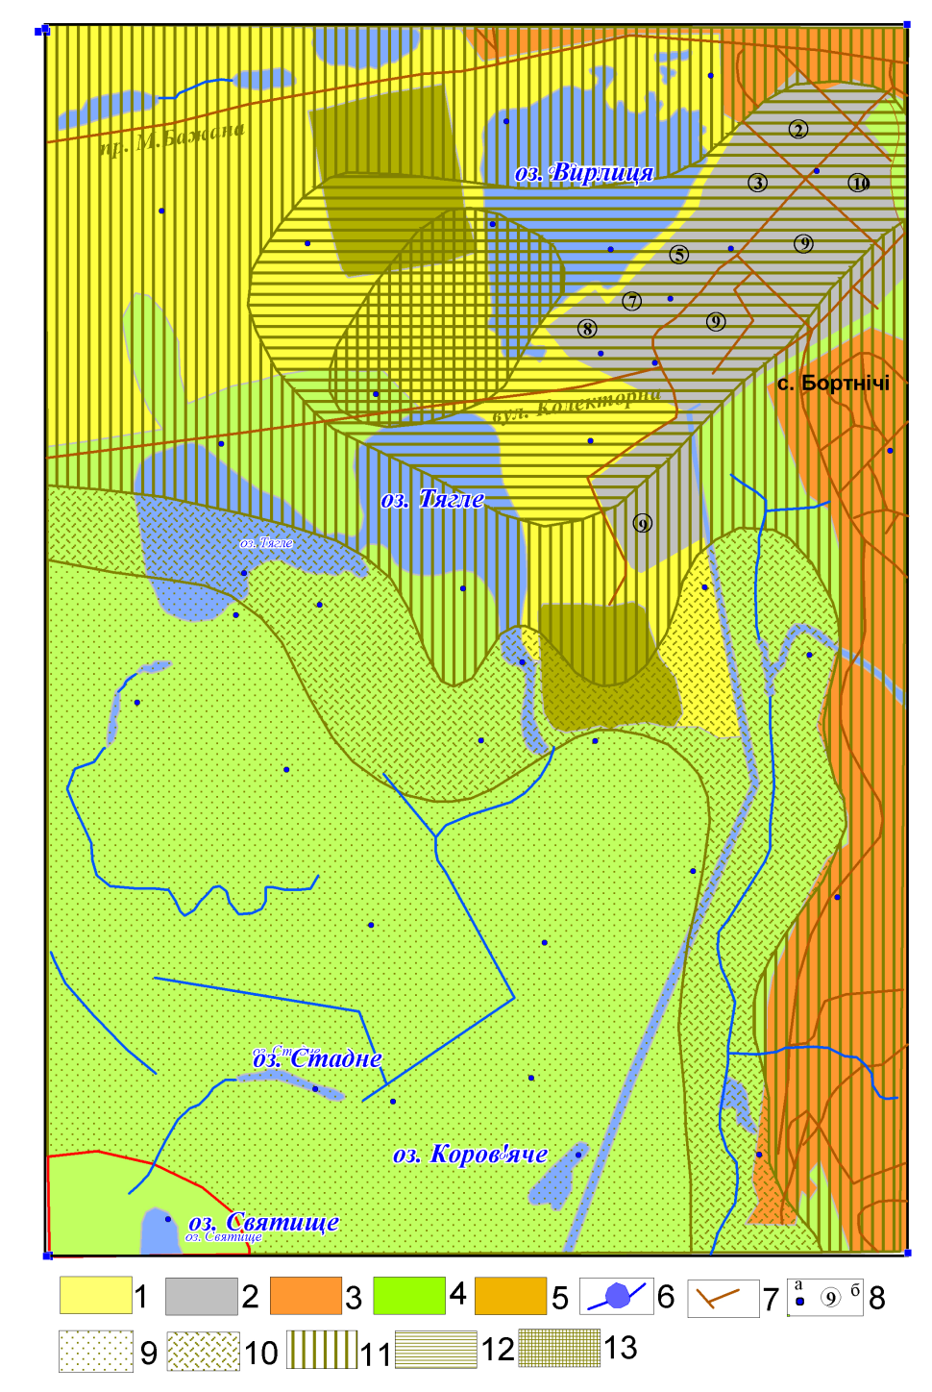

Рис. 4.25. Схема розподілу пилового навантаження на сніговий покрив в межах ділянки Бортничі–Осокорки (масштаб 1:25 000). 1-5–ландшафтно-функціональні зони (1–зона техногенних пустошей та намивних пісків, 2–промислова зона, 3–селітебна зона, 4–рекреаційна зона, 5–зона майданчиків інтенсивного будівництва); 6–водойми та річки; 7–автодороги; 8–а–пункти відбору проб снігового покриву; б–провідні промислові підприємства та їх номер (2–завод „Радіовимірювач”, 3–АТП, 5–ВО „Темп”, 7–завод ЗБК, 8–завод „Енергія”, 9–Бортницька станція аерації, 10–будівельно-монтажне управління); 9–13–рівень техногенного пилового навантаження (9–20–80 мг/м²*доба – задовільний, 10–80–150 мг/м²*доба – підвищений, 11–150–250 мг/м²*доба – допустимий, 12–250–450 мг/м²*доба – помірно небезпечний, 13–450–800 мг/м²*доба – небезпечний)
Із рисунку видно, що площа помірно-небезпечного рівню забруднення атмосфери за пиловим навантаженням в межах ділянки Бортничі–Осокорки складала близько 15% від загальної площі досліджень. Площа небезпечного рівню забруднення атмосфери (2,8%) розташована західніше промислової зони, головним джерелом забруднення якої є завод „Енергія”, та в межах ділянки інтенсивного будівництва житлового масиву. Формуванню такої структури пилового забруднення сприяв східний вітер на момент формування снігового покриву та короткий період його існування (4–5 днів).
Слід зауважити, що на піщаних пустошах, які планувались під житлову забудову м. Київ, також було зафіксовано максимальні пилові навантаження, але вони пов’язані не з техногенними випадами із атмосфери, а із вітровою ерозією не задернованого піску при малій потужність снігового покриву. В літологічному складі пилових випадів цих проб переважала піщана фракція. В середньому, вітрова ерозія піщаних пустошей спричинила підвищення середньодобового пилового навантаження на дану територію приблизно на 30%, про що свідчить їх порівняння із середньодобовим пиловим навантаженням на снігово-льодовий покрив озер району робіт (розрахунок пилового навантаження на поверхню водойм проводився з дня льодоставу).
Необхідно відмітити, що концентрація хімічних елементів в сніговому покриві в 1,5–2 рази була нижча ніж в снігово-льодовому покриві озер, особливо за такими елементами як V, Ni котрі характерні для атмосферних викидів ТЕЦ працюючих на мазуті. Така різниця в концентраціях елементів між пиловими фракціями із наземних поверхонь та водойм, пояснюється розбавленням техногенних пилових випадів піском під дією вітрової ерозії.
В зв’язку із впливом мінерального складу поверхневих відкладів на пилове навантаження в сніговому покриві, необхідно враховувати можливість появи двох принципово різних типів навантаження на земну поверхню із атмосфери: перший – високе пилове навантаження сформоване в результаті випадіння великої кількості пилу, але з невисокими концентраціями хімічних елементів (вітрова ерозія поверхневих відкладів); другий – високе пилове навантаження сформоване в результаті відносно не великої кількості пилу, але з високими концентраціями хімічних елементів (техногенні викиди) [72].
Яскравим прикладом формування таких типів пилового навантаження є також дослідження снігового покриву в історичному центрі м. Київ (метою цих досліджень було визначення впливу автотранспорту на атмосферу міста). При випробуванні снігового покриву на Майдані Незалежності в період будівництва там підземного торгово-розважального комплексу, було зафіксовано найбільше значення пилового навантаження на сніговий покрив із атмосфери – 857 мг/м²*доба (рис. 4.26а), але при цьому концентрація хімічних елементів в пиловій фракції була не значною (СПЗ складав 9,5 од)., що відповідає фоновому рівню забруднення (рис. 4.26б). Аналогічні проби були відмічені і в інших місцях міста, де на момент випробування виконувались будівельні роботи (район Бессарабської площі). В той же час, у межах селітнбно-автотранспортної зони (площі міського типу забудови біля доріг з пожвавленим рухом автотранспорту) кількість пилових випадінь на сніговий покрив коливалась від 100 до 250 мг/м²*доба (Рис. 4.26а), що за шкалою комплексної оцінки аерогенних джерел забруднення, відповідає допустимому рівню, але пилова фракція снігових проб була збагачена аномальними концентраціями хімічних елементів на рівні помірно-небезпечного та небезпечного рівнів забруднення (рис. 4.26б). Такі ж випадки спостерігались і при дослідженнях м. Бориспіль.

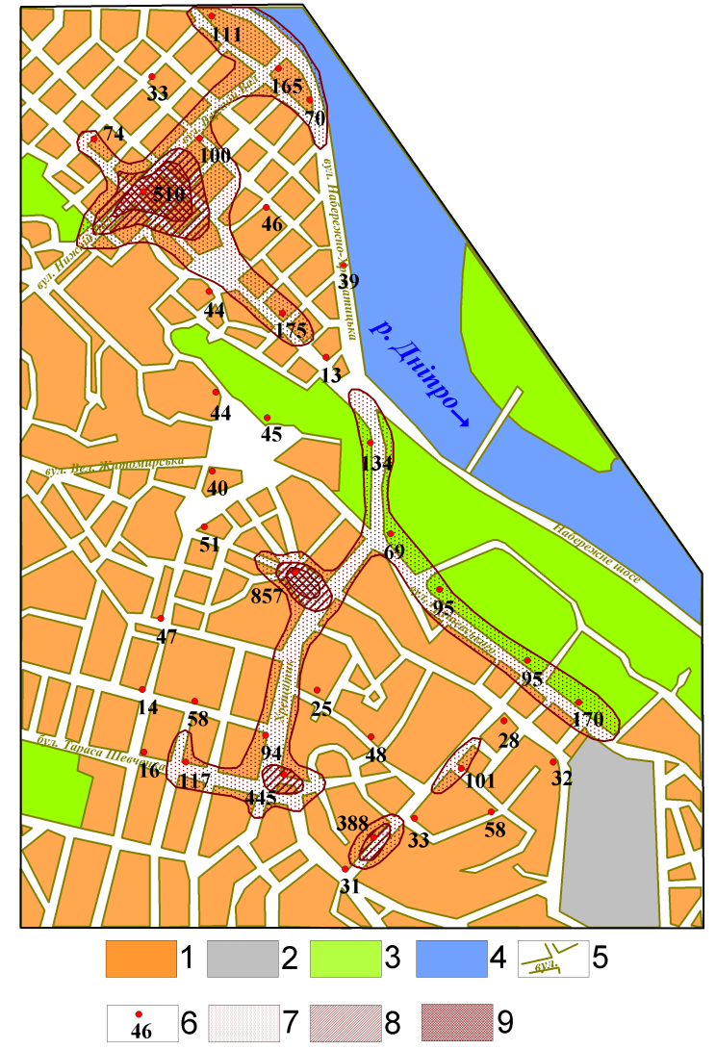 | 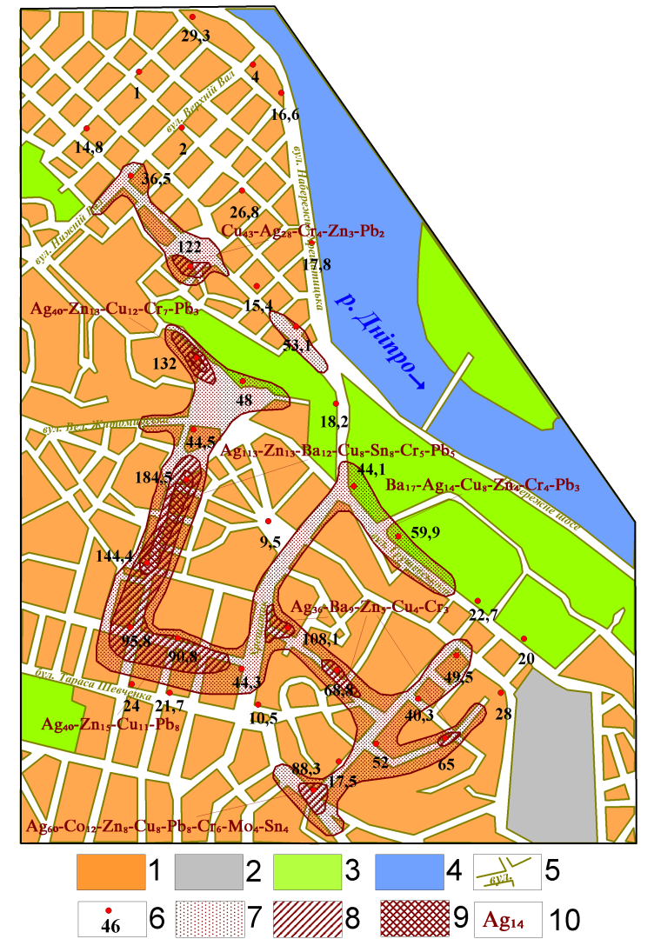
а | б
Рис. 4.26. Схема розподілу пилового навантаження на сніговий покрив в історичному центрі Києва (а) та склад геохімічного забруднення пилу (б): 1-4–ландшафтно-функціональні зони (1–селітебна, 2–промислова, 3–рекреаційна, 4–водойми); 5–автодороги та площі; а: 6–пункти відбору проб снігу та значення пилового навантаження в мг/м²*доба; 7–9–рівень техногенного пилового навантаження (7–65–250 мг/м²*доба – допустимий, 8–250–450 мг/м²*доба – помірно небезпечний, 9–450–800 мг/м²*доба – небезпечний); б: 6–пункти відбору проб снігу та значення СПЗ пилу; 7–9–рівень забруднення пилу за СПЗ (7–допустимий (32–64), 8–помірно небезпечний (64–128), 9–небезпечний (128–256); 10–геохімічний склад забруднення пилу (індекс біля символу хімічного елементу – його коефіцієнт концентрації відносно фонового вмісту)

В цьому плані, показовими є дослідження фонових пилових випадінь. На територіях далеко віддалених від техногенних джерел забруднення атмосфери (фонових), концентрації хімічних елементів у пилових випадах практично відповідають таким у поверхневих відкладах (табл. 4.16). Така відповідність фонових концентрацій мікроелементів в пилових випадіннях та поверхневих відкладах підтверджує висновки інших дослідників [11, 21, 72], про формування
пилових випадів на сніговий покрив, головним чином, за рахунок вітрової ерозії земної поверхні та глобальних пилових випадінь.
Таблиця 4.16
Фонові вмісти хімічних елементів в поверхневих відкладах та в пилових випадах із атмосфери (в мг/кг)
Елемент | Фон  регіональних  пилових  випадінь [72] | Фонові  ґрунти  Борис-  пільського  району | Фон  пилових випадінь в м. Бориспіль | Фон пилових випадінь на ділянці  Бортнчі - Осокорки | Фон*  пилових випадінь для історичного центру  м. Київ
Ag | 0,1 | 0,03 | 0,025 | 0,02 | 0,05
Co | 7,0 | 8,0 | 8,0 | 10,0 | 10,0
Cr | 50,0 | 60,0 | 60,0 | 60,0 | 86,0
Cu | 80,0 | 20,0 | 30,0 | 25,0 | 30,0
Hg | 0,01 | 0,03 | 0,03 | 0,03 | 0,1
Mn | 570,0 | 800,0 | 800,0 | 600,0 | 835,0
Mo | 1,0 | 1,5 | 1,0 | 1,2 | 1,2
Ni | 20,0 | 25,0 | 25,0 | 30,0 | 33,0
Pb | 50,0 | 15,0 | 50,0 | 40,0 | 50,0
Sn | 5,2 | 3,0 | 3,8 | 4,0 | 4,0
V | 64,0 | 60,0 | 65,0 | 70,0 | 75,0
Zn | 70,0 | 60,0 | 70,0 | 80,0 | 80,0
Примітка: „*”–фонові ділянки були розташовані на відстані 15-20 км від м. Київ в Бориспільському районі

Аналізуючи дані таблиці видно, що отримані автором фонові концентрації хімічних елементів в пилових випадах трохи вищі за літературні регіональні дані для нечорноземної частини минулого СРСР. Цю невідповідність (підвищені концентрації Cr, Mn, Hg, Ni, V у фонових пробах) можна пояснити регіональним впливом на атмосферу м. Києва та Трипільської ТЕС, а також підвищеним вмістом хімічних елементів в ґрунтах Бориспільського району по відношенню до ґрунтів нечорноземної зони минулого СРСР.
На відміну від фонових територій, при наявності техногенних джерел забруднення атмосфери, навколо них в сніговому покриві формуються аномалії, які в плані відображають структуру випадання забруднюючих речовин із аерогенного потоку викидів. Такі аномалії і являються предметом картування еколого-геохімічних досліджень.
Враховуючи вище сказане, еколого-геохімічну оцінку забруднення атмосфери за пиловими випадами на сніговий покрив, прийнято виконувати на основі техногенного навантаження хімічних елементів на довкілля, тобто розраховувати кількість хімічного елементу, яка випадає за одиницю часу на одиницю площі (мкг/м²* доба).
За отриманими результатами досліджень, було розраховано техногенне навантаження хімічних елементів на довкілля досліджених територій та визначено провідні елементи, які створюють максимальне навантаження (табл. 4.17). Такими елементами в історичному центрі м. Київ є Ag, Zn, Ba, Pb, Cu, Cr, на ділянці Бортничі–Осокорки – Zn, Ag, Sn, Hg, Cu, Ni, Pb, а в м. Бориспіль – Zn, Ag, Pb, Cr. Техногенне навантаження інших хімічних елементів на територію згаданих ділянок не суттєве.
Асоціації провідних елементів забруднення на різних ділянках досліджень відображають домінуючі джерела забруднення, від яких надходять викиди в атмосферу. В історичному центрі м. Київ та в м. Бориспіль головним джерелом забруднення атмосфери є автотранспорт, а на ділянці Бортничі–Осокорки – промислова зона (сміттєспалювальний завод „Енергія”). Показовою тут є структура аномального поля техногенного навантаження Pb, елементу характерного для викидів автотранспорту. Так в м. Бориспіль та в історичному центрі м. Київ поля аномального навантаження Pb приурочені до головних автомагістралей міста та їх перетину (рис. 4.27, 4.28). На то місць, в межах ділянки Бортничі–Осокорки аномальне навантаження Pb в пиловій фракції снігового покриву приурочене до головного джерела забруднення атмосфери в промисловій зоні – сміттєспалювального заводу „Енергія” (рис. 4.29).

Таблиця 4.17
Параметри розподілу техногенного навантаження провідних хімічних елементів забруднення атмосфери за результатами еколого-геохімічних досліджень снігового покриву

 | Клас  небезпеки  елементу в  атмосфері | Техногенне навантаження хімічних елементів на сніговий покрив в мкг/м²*доба
Елемент | Клас  небезпеки  елементу в  атмосфері | Регіональ-ний  фон  [72] | історичний центр м. Київ (n=37) |  |  |  | ділянка Бортничі-Осокорки (n=31) |  |  |  | м. Бориспіль (n=110)
 | Клас  небезпеки  елементу в  атмосфері | Регіональ-ний  фон  [72] | min | max | середнє | фонове | min | max | середнє | фонове | min | max | середнє | фонове
 | Клас  небезпеки  елементу в  атмосфері | Регіональ-ний  фон  [72] |  |  | значення | значення |  |  | значення | значення |  |  | значення | значення
Ag |  | 0,002 | 0,001 | 0,153 | 0,04 | 0,0006 | 0,004 | 0,708 | 0,099 | 0,0004 | 0,001 | 0,930 | 0,016 | 0,0005
Co | 1 | 0,14 | 0,09 | 4,44 | 1,01 | 0,12 | 0,15 | 1,32 | 0,41 | 0,2 | 0,13 | 2,82 | 0,85 | 0,16
Cr | 1 | 1,0 | 0,7 | 61,2 | 13,1 | 1,0 | 0,8 | 77,0 | 10,6 | 1,2 | 0,9 | 109,0 | 23,0 | 1,2
Cu | 2 | 1,6 | 1,3 | 306,0 | 17,4 | 0,4 | 0,7 | 103,5 | 13,7 | 0,5 | 1,1 | 145,0 | 14,2 | 0,6
Hg | 1 | 0,0002 | 0,001 | 0,038 | 0,009 | 0,001 | 0,001 | 0,067 | 0,012 | 0,0006 | 0,001 | 0,054 | 0,01 | 0,0006
Mn | 2 | 11,4 | 3,3 | 306,0 | 66,7 | 10,0 | 5,2 | 141,0 | 34,5 | 12,0 | 8,4 | 153,0 | 38,2 | 16,0
Mo | 3 | 0,02 | 0,03 | 1,53 | 0,29 | 0,014 | 0,015 | 0,28 | 0,09 | 0,02 | 0,018 | 0,54 | 0,12 | 0,02
Ni | 2 | 0,4 | 0,3 | 12,8 | 2,8 | 0,4 | 0,6 | 35,4 | 3,4 | 0,6 | 0,4 | 14,5 | 13,1 | 0,5
Pb | 1 | 1,0 | 0,8 | 30,6 | 6,3 | 0,6 | 0,9 | 177,0 | 17,8 | 0,8 | 0,5 | 233,0 | 15,0 | 1,0
Sn | 3 | 0,1 | 0,04 | 4,3 | 0,77 | 0,05 | 0,15 | 207,5 | 21,4 | 0,08 | 0,1 | 8,8 | 0,85 | 0,08
V | 1 | 1,3 | 0,2 | 25,7 | 3,7 | 0,9 | 1,3 | 93,5 | 9,1 | 1,4 | 0,8 | 33,4 | 4,1 | 1,3
Zn | 3 | 1,4 | 3,2 | 557 | 46,5 | 1,0 | 2,5 | 1185,0 | 129,3 | 1,6 | 4,5 | 235 | 38,0 | 1,4
Примітка: „n”–кількість проб

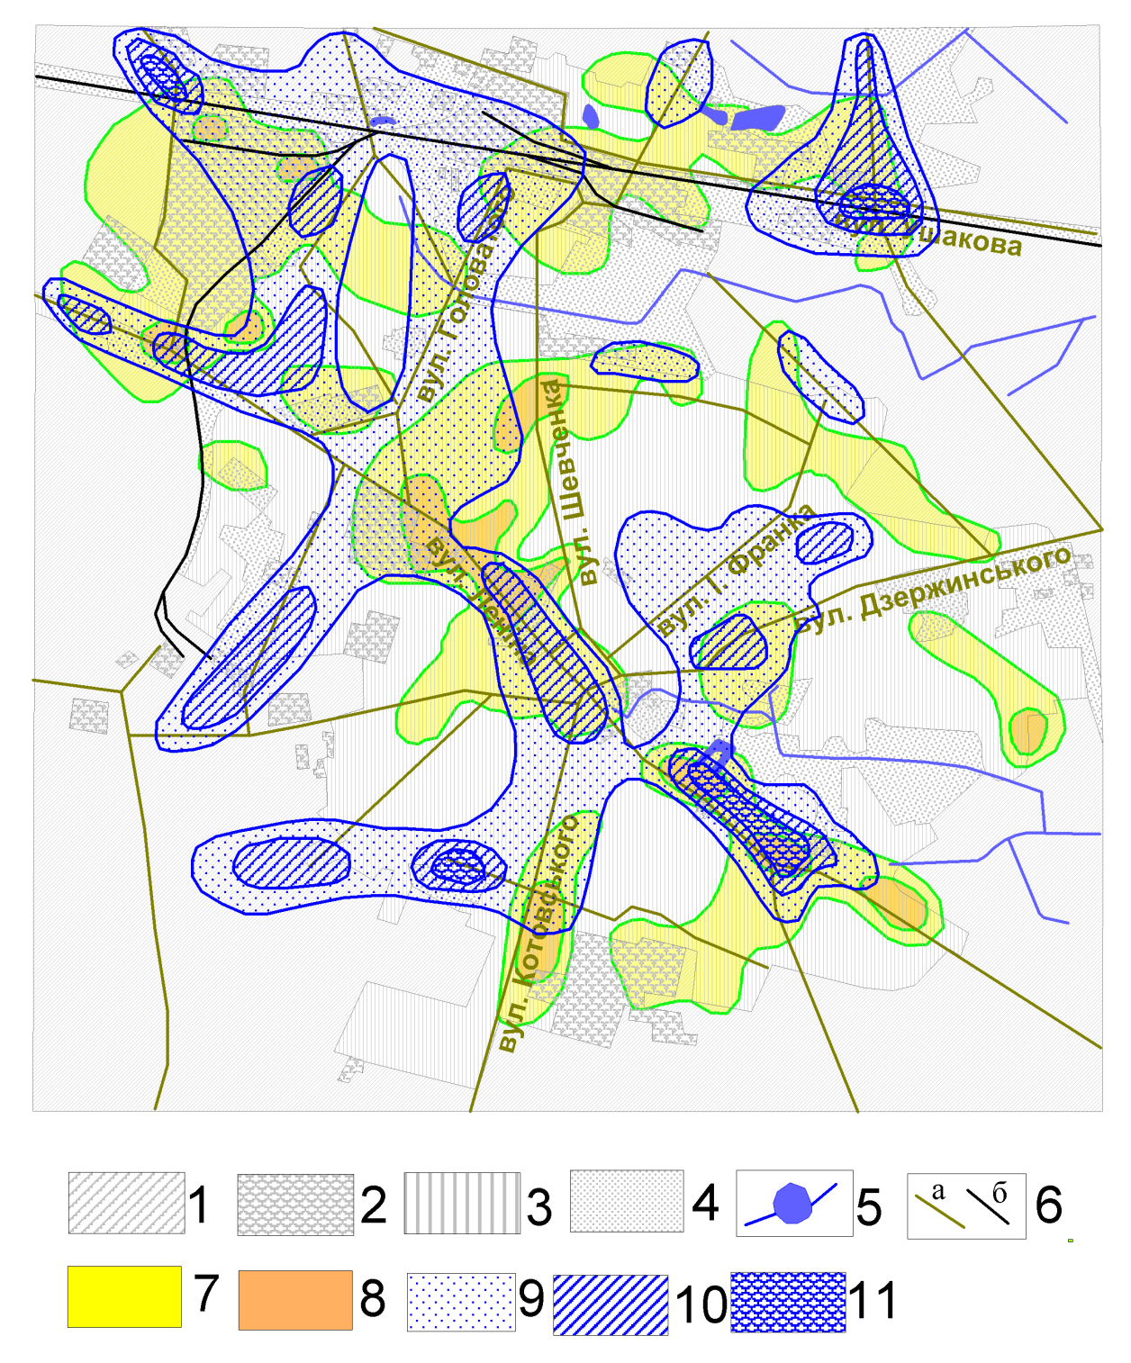
Рис. 4.27. Схема розподілу середньодобового техногенного навантаження Pb на сніговий покрив та ореоли забруднення рослинності Pb в м. Бориспіль (масштаб 1:25 000). Умовні позначення згідно рис. 4.18; 7–8–забруднення попелу рослин свинцем (7–10–30 мг/кг, 8–30–50 мг/кг); 9–11–рівні техногенного навантаження свинцю встановлені за дослідженнями снігового покриву (9–5–10 мкг/м²*доба–допустимий, 10–10–30 мкг/м²*доба–помірно небезпечний, 11–30–100 мкг/м²*доба–небезпечний)

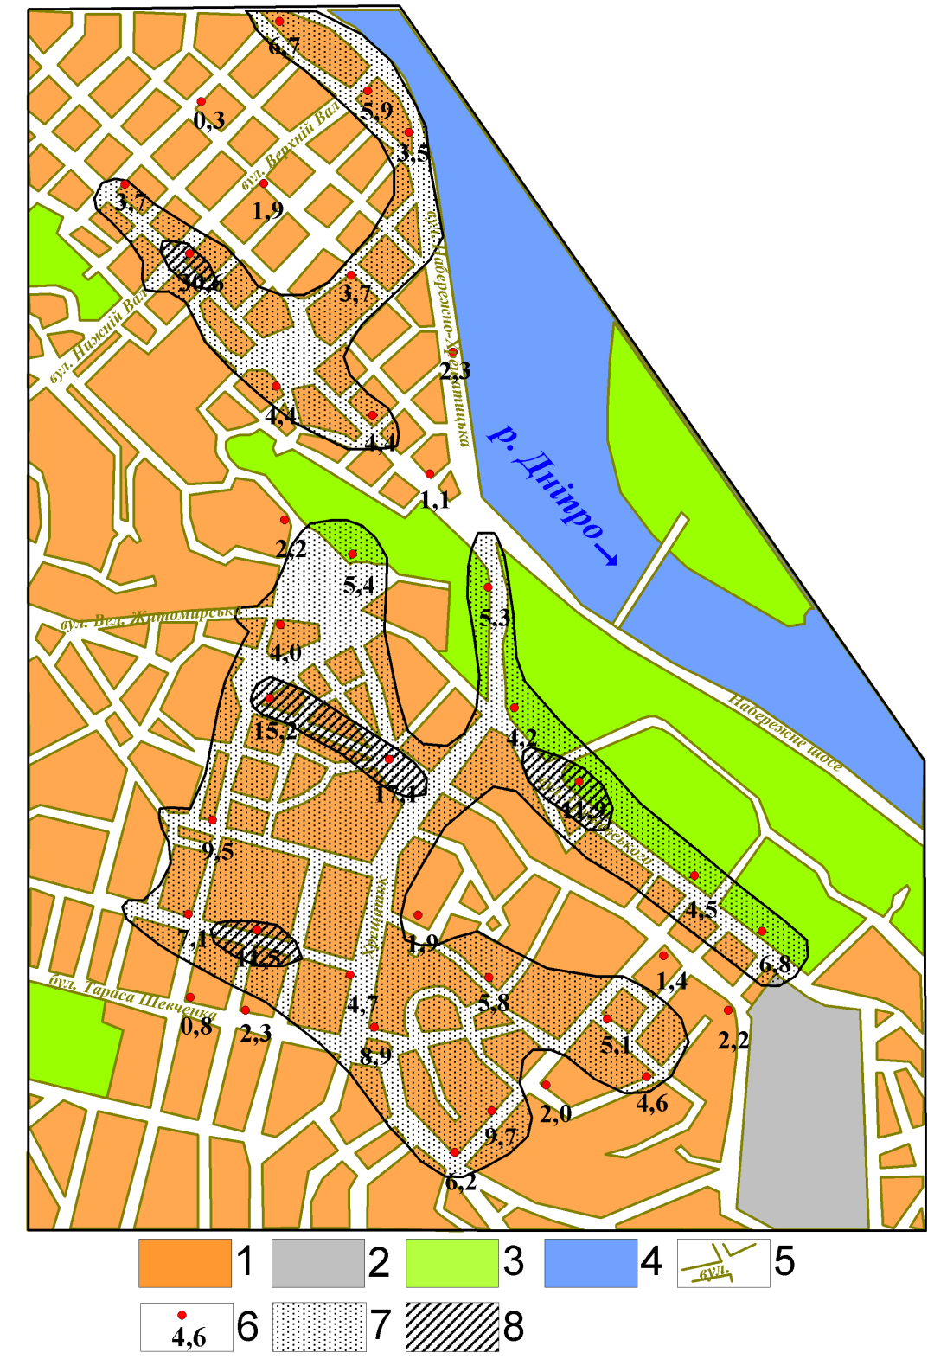

Рис. 4.28. Схема розподілу середньодобового техногенного навантаження Pb на навколишнє середовище історичного центру м. Київ (масштаб 1:17 000). Умовні позначення згідно рис. 4.26; 6–пункти відбору проб снігу та значення навантаження свинцю в мкг/м²*доба; 7–8–рівень техногенного навантаження свинцю (7–3–10 мкг/м²*доба – допустимий, 8–10–30 мкг/м²*доба – помірно небезпечний)

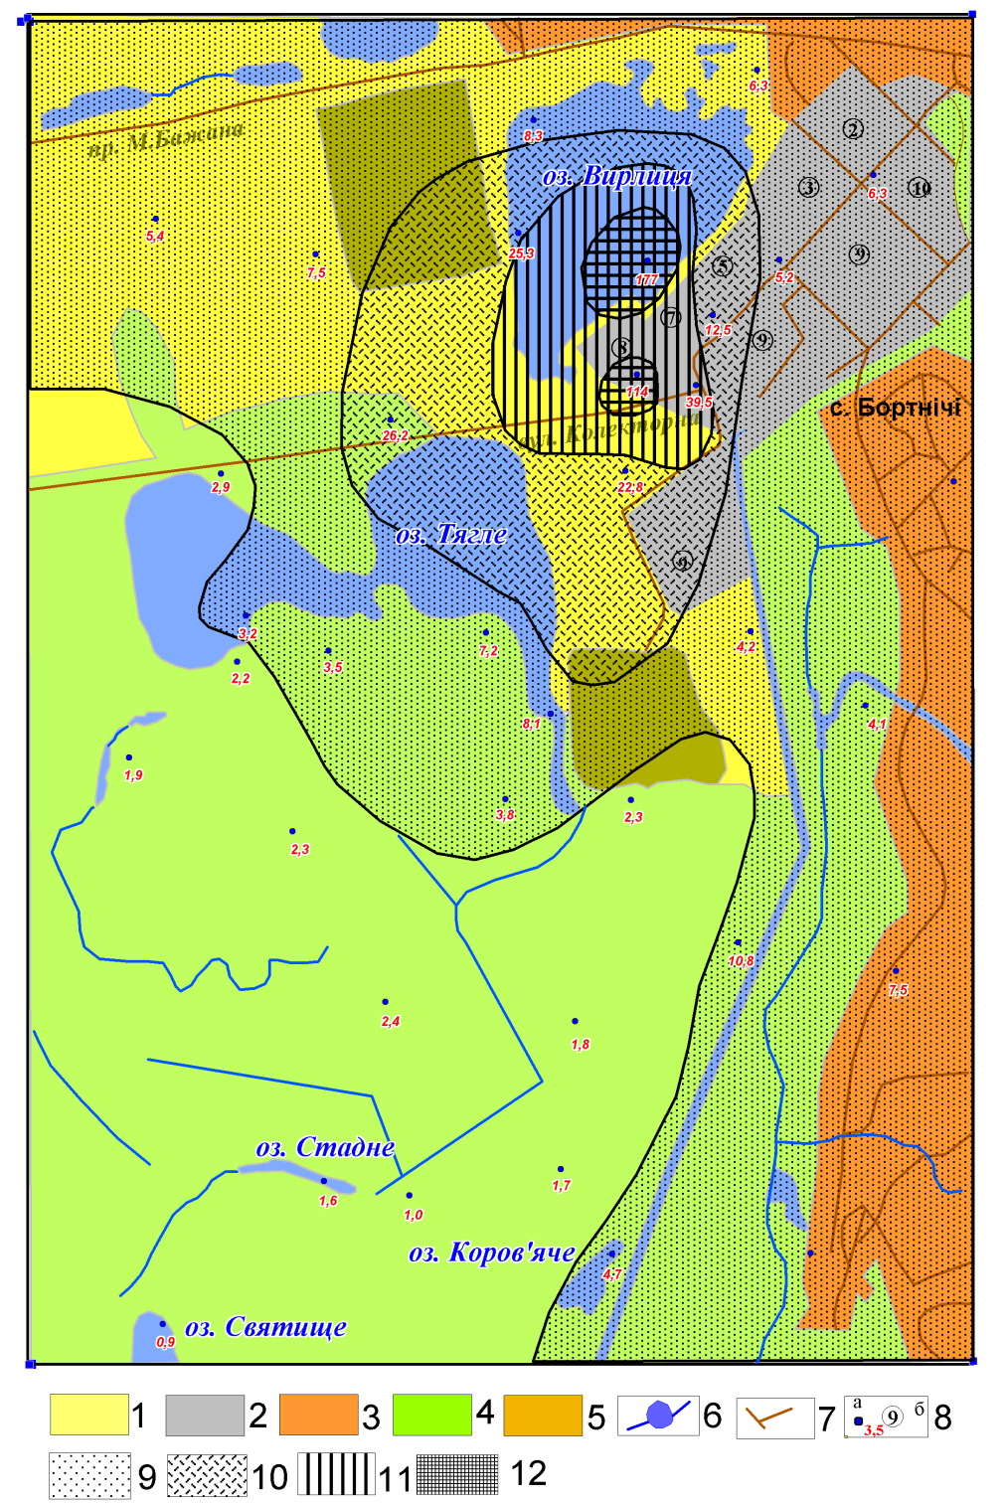

Рис. 4.29. Схема розподілу середньодобового техногенного навантаження Pb на навколишнє середовище ділянки Бортничі-Осокорки (масштаб 1:25 000). Умовні позначення згідно рис. 4.25; 9–12–рівень середньодобового навантаження свинцю (9–3–10 мкг/м²*доба – допустимий, 10–10–30 мкг/м²*доба – помірно небезпечний, 11–30–100 мг/м²*доба – небезпечний, 12–більше 100 мг/м²*доба – надзвичайно небезпечний)

В цілому, навантаження Pb на територію ділянки Бортничі–Осокорки змінювалось від 0,9 до 177 мкг/м²*доба. Південно-східна частина ділянки робіт характеризується фоновим навантаженням – до 3 мкг/м²*доба. Більша частина площі має навантаження 3–10 мкг/м²*доба, що відповідає допустимому рівню забруднення, або міському фону. Навантаження Pb помірно-небезпечного та небезпечного рівнів забруднення відмічаються в межах промислової зони та в південній частині оз. Вирлиця, де за статистично достовірним рівнянням регресії (рівняння регресії встановлено на статистично достовірній кореляційній залежності між концентрацією Pb в атмосферному повітрі та у випадіннях із атмосфери на сніговий покрив: у=5317х+130 [72]) розрахована середньодобова концентрація Pb в повітрі, котра змінювалась від 0,02 до 0,4 мкг/м³ при середньодобовому ГДК 0,3 мкг/м³ (Табл. 4.18).
Таблиця 4.18
Орієнтовна шкала рівнів забруднення атмосферного повітря свинцем та його сполуками [53,71]
Рівень  забруднення | Середньодобове навантаження свинцю  в мкг/м²*доба | Вміст свинцю  в пилових випадіннях  в мг/кг | Розрахунок концентрації свинцю в атмосферному повітрі в мкг/м³ | Стан атмосферного повітря за концентрацією свинцю
задовільний | 0–3,0 | 15,0–40,0 | 0,001–0,005 | повітря не забруднене
допустимий | 3,1–10,0 | 40,1–100,0 | 0,005–0,02 | повітря забруднене на рівні середньоміських концентрацій
помірно небезпечний | 10,1–30,0 | 100,1–300,0 | 0,02–0,1 | підвищена забрудненість повітря та разові перевищення середньодобових ГДК
небезпечний | 30,0–200,0 | 300,1–600,0 | 0,1–0,4 | періодичні перевищення середньодобових ГДК свинцю в повітрі

При порівнянні площі забруднення Pb відкартованої в м. Бориспіль за середовищами які сезонно депонують забруднення – сніговим покривом та рослинністю, можна сказати, що взимку площа забруднення Pb території міста є трохи більшою ніж влітку і складає 27,3% від площі досліджень, а за рослинністю – 23,8% (рис. 4.27). Структура цього забруднення в літній та зимовий сезони практично однакова. Аномальні поля забруднення приурочені до головних автомагістралей міста, з тою різницею, що в літній період більше забруднюються периферійні автошляхи, що можна пояснити інтенсивнішим рухом автотранспорту на них в теплий період року. В свою чергу, забруднення від автотранспорту в зимовий період фіксується більш контрастними аномаліями. Загалом можна сказати, що ці два середовища картування доповнюють один одного та надають більш об’єктивну інформацію про сучасне забруднення атмосфери міських агломерацій (рис. 4.30).
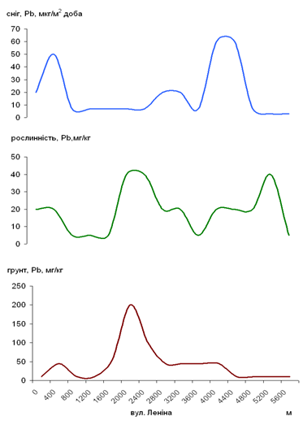

Рис. 4.30. Графіки розподілу концентрацій свинцю в різних об’єктах довкілля вздовж головної автомагістралі м. Бориспіль

Як видно з рисунку, рослинність і поверхневі відклади, відображають забруднення теплих періодів та, в цілому співпадають, щодо снігового покриву – його забруднення відображає лише ситуаційний стан середовища.
За іншими елементами, картування забруднення в сніговому покриві є більш ефективним ніж за рослинністю. Наприклад, площа забруднення Zn і Ag в сніговому покриві м. Бориспіль складає 38,2% і 25,8% від площі досліджень, а в рослинності – 10,2% і 3,5% відповідно (рис. 4.31). Для інших елементів, таких як Cu, Cr, Ni, V, Sn, Мо, площа забруднення в рослинності м. Бориспіль є не суттєвою і складає 1–2% від площі досліджень.
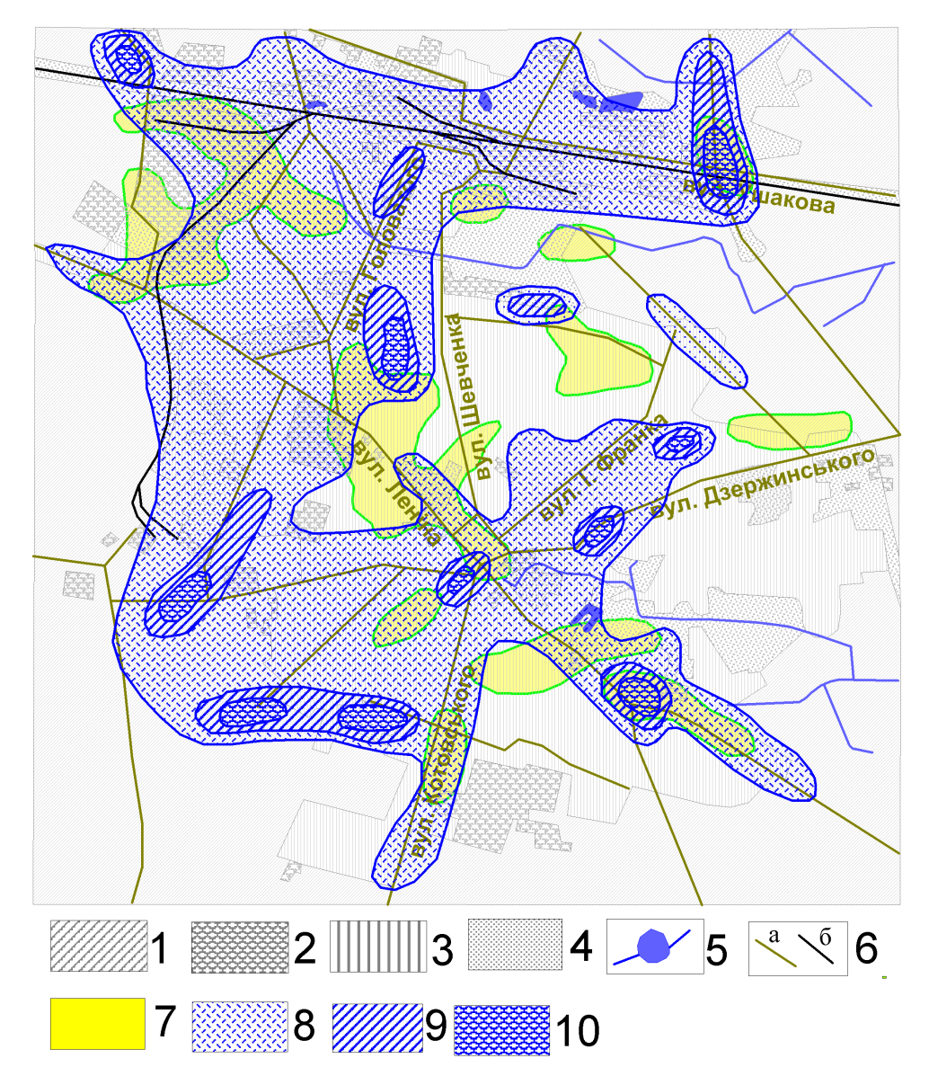
Рис. 4.31. Схема розподілу середньодобового техногенного навантаження Zn на сніговий покрив та рослинність м. Бориспіль (масштаб 1:25 000). Умовні позначення згідно рис. 4.27; 7–забруднення попелу рослин цинком 100–300 мг/кг; 8–10–техногенне навантаження цинку на сніговий покрив (8–10–50 мкг/м²*доба, 9–50–100 мкг/м²*доба, 10–100–500 мкг/м²*доба)

Інтегруючою методикою оцінки результатів аналізу екологічної ситуації за випробуванням снігового покриву є показник сумарного навантаження хімічних елементів на довкілля – Z_{p} [53,72].
Цей показник розраховується на основі сумації коефіцієнтів надфонових навантажень хімічних елементів у пилових випадіннях на сніговий покрив. Слід зауважити, що єдиного критерію до оцінки рівнів забруднення атмосфери за значеннями сумарного надфонового навантаження хімічних елементів у дослідників немає. Одні вважають, що помірно небезпечний рівень забруднення (слабкий) відповідає Z_{p} від 256 од. [72], інші – від 1000 од. [22]. За результатами отриманих досліджень автор вважає, що помірно небезпечному рівню забруднення атмосфери відповідає значення Z_{p} від 256 до 1000 од.
На ділянці Бортничі-Осокорки, забруднення пилових випадів помірно-небезпечного та небезпечного рівнів знаходяться в межах промислової зони та на відстані 0,5 км від неї (рис. 4.32).
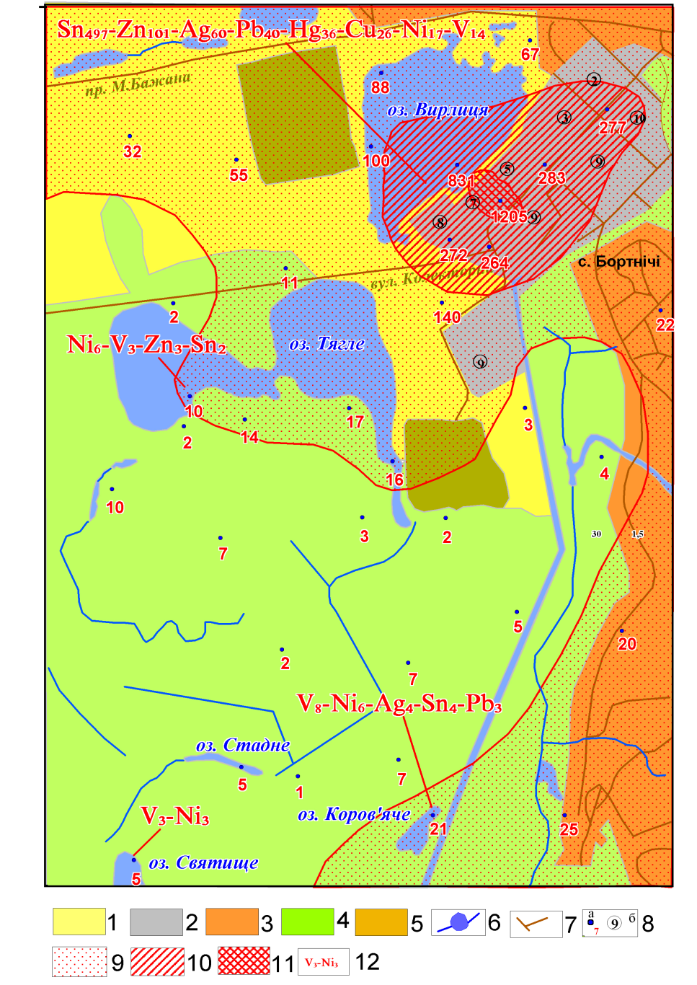
Рис. 4.32. Схема розподілу сумарного навантаження хімічних елементів в пилових випадіннях на сніговий покрив ділянки Бортничі-Осокорки (масштаб 1:25 000). Умовні позначення згідно рис. 4.25; 8–а–пункти відбору проб снігового покриву та значення сумарного навантаження елементів, б–провідні промислові підприємства та їх номер (згідно рис. 4.25); 9–11–рівень сумарного середньодобового навантаження елементів (9–допустимий (10–256), 10–помірно небезпечний (256–1000), 11–небезпечний (1000–5000); 12–геохімічний склад сумарного навантаження хімічних елементів в пилових випадіннях на сніговий покрив (індекс біля символу елементу – його коефіцієнт надфонового навантаження)
Головним джерелом забруднення атмосфери в промисловій зоні є сміттєспалювальний завод „Енергія”. Провідною асоціацією помірно-небезпечного та небезпечного рівнів забруднення пилових випадів тут є Sn–Zn–Ag–Pb–Hg–Cu–Ni–V з коефіцієнтами надфонового навантаження хімічних елементів 15–500 од. Встановлені поля забруднення помірно-небезпечного та небезпечного рівнів виділені за сумою надфонових навантажень хімічних елементів просторово співпадають із аналогічними полями виділеними за пиловим навантаженням та середньодобовим навантаженням свинцю (рис. 4.33).
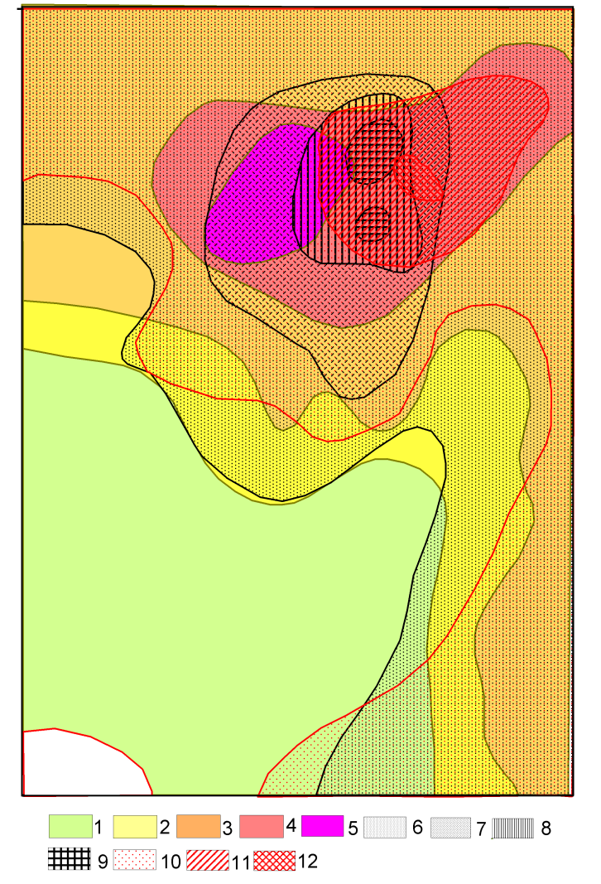
Рис.4.33. Схема розподілу пилового навантаження, середньодобового навантаження Pb та сумарного навантаження хімічних елементів на сніговий покрив ділянки Бортничі-Осокорки (масштаб 1:25 000). 1–5–рівень техногенного пилового навантаження (1–20–80 мг/м²*доба – задовільний, 2–80–150 мг/м²*доба – підвищений, 3–150–250 мг/м²*доба – допустимий, 4–250–450 мг/м²*доба – помірно небезпечний, 5–450–800 мг/м²*доба – небезпечний); 6–9–рівень середньодобового навантаження свинцю (6–3–10 мкг/м²*доба – допустимий, 7–10–30 мкг/м²*доба – помірно небезпечний, 8–30–100 мг/м²*доба – небезпечний, 9–більше 100 мг/м²*доба – надзвичайно небезпечний); 10–12–рівень сумарного середньодобового навантаження елементів (10–допустимий (10–256), 11–помірно небезпечний (256–1000), 12–небезпечний (1000–5000)
Крім того, на фонових ділянках природних ландшафтів, на поверхні снігово-льодового покриву озер відмічено формування асоціації V–Ni–Ag–Sn–Pb допустимого рівню забруднення з коефіцієнтами надфонового навантаження елементів 3–10 од. Така асоціація характерна для викидів від підприємств енергетичного комплексу.
На інших ділянках досліджень за оцінкою сумарного надфонового навантаження створюваного хімічними елементами на сніговий покрив, також були виділені поля помірно-небезпечного та небезпечного рівнів забруднення атмосферного повітря, встановлено їх геохімічні асоціації та приуроченість до певних джерел забруднення атмосфери.
В м. Бориспіль провідною асоціацією небезпечного рівню техногенного навантаження хімічних елементів є Ag–Zn–Pb–Cr з коефіцієнтами їх надфонового навантаження 50–300 од. Аномальні поля цієї асоціації охоплюють центральну частину міста та займають простір вздовж головних автомагістралей з епіцентрами забруднення атмосфери в районі їх перетину.
В історичному центрі м. Київ аналіз територіального розподілу сумарного навантаження забруднення хімічних елементів свідчить, що близько 20% обстеженої площі охоплені помірно-небезпечним рівнем забруднення атмосфери. Провідною асоціацією хімічних елементів забруднення із максимальним навантаженням є Ag–Ва–Zn–Pb–Cu–Мо–Cr–Mn. Ця асоціація територіально тяжіє до автодоріг, хоча не в повній мірі відповідає викидам від автотранспорту, в ній присутні і елементи промислових та ремонтно-будівельних викидів. На Подолі, в районі перетину вулиць Новоконстантинівська і Нижній Вал встановлено асоціацію Cu–Ag–Ba–Cr–Zn, головне навантаження в якій створює Cu (максимальне значення 306 мкг/м²*доба, що в 765 разів перевищує фон). Джерело утворення цієї аномалії небезпечного рівню забруднення, в рамках виконаних робіт, діагностувати не вдалось. Інша, типова за складом, асоціація хімічних елементів – Zn–W–Cr–Co–Sn–Cu, зафіксована в районі Майдану Незалежності. Ця асоціація відповідає викидам від будівельно-ремонтних робіт.
При розгляді еколого-геохімічної інформативності проб талих вод снігового покриву при картуванні аерогенних потоків забруднення, необхідно відмітити, що аномальні випадіння пилу та хімічних елементів, як правило, співпадають із ділянками забруднення атмосфери оксидами сірки, азоту, хлору та органічних сполук, тобто із забруднюючими речовинами характерними для атмосферного повітря [11]. Згадані забруднювачі атмосфери в талих водах снігового покриву проявляються у зміні концентрацій аніонно-катіонного їх складу.
Найбільш повне дослідження талих вод снігових проб виконане при картуванні історичного центру м. Київ (табл. 4.19).
Аналіз результатів аналітичних досліджень наведених в таблиці дозволив сформувати їх еколого-гідрохімічну спеціалізацію забруднення: Pb₉–Нф_{6,8}–Mn_{5.6}–NH₅–Zn_{4.5}–PO₄³⁻₃–NO₄–Na⁺₃–Cr₃–Mo₃–Li₃; де число біля символу гідрохімічного компоненту забруднення, його середній коефіцієнт концентрації відносно вмісту в талій воді снігових проб із фонових ділянок.
Еколого-гідрохімічна спеціалізація забруднення свідчить про те, що домінуючим джерелом забруднення атмосфери в цій частині міста є автотранспорт, пріоритетні інгредієнти викидів від якого займають головну частину еколого-гідрохімічної формули (свинець, нафтопродукти, марганець, цинк).
Свинець, як типоморфний інгредієнт забруднення викидів автотранспорту в талій воді снігових проб на 90% обстеженої території утворює концентрації котрі за статистичними критеріями відповідають флуктуаціям фонового вмісту (3–5 мкг/дм³), інші вмісти відповідають мінімально-аномальному (5–20 мкг/дм³) та аномальному (20–100 мкг/дм³) вмістам, які фіксуються в окремих пробах та приурочені до найбільш жвавих перехресть історичного центру (рис. 4.34).

Таблиця 4.19
Параметри гідрохімічних компонентів проб талих вод снігового покриву в історичному центрі м. Київ

Хімічний компонент | Клас  небез-  пеки | вміст в мг/дм³(n=37) |  |  |  | Коеф.  конц.  (Кс)
Хімічний компонент | Клас  небез-  пеки | min | max | середній | фоновий | Коеф.  конц.  (Кс)
Водневий показник - РН |  | 5,75 | 7,5 | 6,9 | 7,7 | 0,9
Мінералізація - М |  | 30,0 | 104,0 | 66,0 | 56,0 | 1,2
Жорсткість заг. - Ж в мг-екв/ дм³ |  | 0,3 | 1,2 | 0,65 | 0,5 | 1,3
Окислюваність - О в мгО₂/дм³ |  | 1,4 | 16,5 | 4,0 | 2,6 | 1,5
Кальцій - Са⁺⁺ | 4 | 4,0 | 20,0 | 9,4 | 7 | 1,3
Магній - Мg⁺⁺ | 3 | < 0,1 | 6,1 | 2,1 | 1,2 | 1,8
Натрій - Na⁺ | 2 | 0,8 | 24,4 | 5,1 | 1,7 | 3,0
Калій - К⁺ |  | 0,22 | 2,16 | 1,02 | 0,8 | 1,3
Амоній - NH₄⁺ | 3 | 0,1 | 4,5 | 1,02 | 0,2 | 5,1
Нітрати - NO₃⁻ | 3 | 0,03 | 2,38 | 0,42 | 0,2 | 2,1
Нітрити - NO₂⁻ | 2 | 0,05 | 0,2 | 0,12 | 0,03 | 4,0
Хлориди - Cl⁻ | 4 | 5,4 | 40,5 | 14,2 | 6,7 | 2,1
Сульфати - SO₄⁻ ⁻ | 4 | 1,7 | 25,9 | 11,,8 | 23 | 0,5
Гідрокарбонати - HCO₃⁻ |  | 12,2 | 73,8 | 31,2 | 15 | 2,1
Фосфати - PO₄⁻ ⁻ ⁻ | 4 | 0,01 | 21,9 | 0,17 | 0,04 | 4,3
Кремнезем - SiO₂ |  | 0,6 | 6,3 | 2,0 | 0,8 | 2,5
Нафтопродукти | 4 | 0,01 | 3,12 | 0,27 | 0,04 | 6,8
А - ПАР |  | 0,01 | 0,16 | 0,05 | 0,05 | 1,0
Меркурій - Hg | 1 | <0,0001 | 0,0020 | 0,0001 | 0,0002 | 0,5
Кадмій - Cd | 2 | 0,0005 | 0,0020 | 0,0007 | 0,0005 | 1,4
Талій - Tl | 1 | 0,0005 | 0,0080 | 0,00009 | 0,00005 | 1,8
Свинець - Pb | 2 | 0,001 | 0,040 | 0,009 | 0,001 | 9,0
Срібло - Ag | 2 | 0,00005 | 0,00030 | 0,0001 | 0,00008 | 1,3
Хром - Cr | 3 | < 0,001 | 0,023 | 0,006 | 0,002 | 3,0
Мідь - Cu | 3 | 0,001 | 0,022 | 0,006 | 0,003 | 2,0
Цинк - Zn | 3 | 0,001 | 0,104 | 0,018 | 0,004 | 4,5
Молібден - Mo | 2 | 0,0001 | 0,0006 | 0,0003 | 0,0001 | 3,0
Нікель - Ni | 3 | < 0,001 | 0,020 | 0,004 | 0,003 | 1,3
Ванадій - V | 3 | 0,0001 | 0,0078 | 0,0012 | 0,0005 | 2,4
Марганець - Mn | 3 | 0,001 | 0,312 | 0,045 | 0,008 | 5,6
Титан - Ti | 3 | 0,001 | 0,110 | 0,036 | 0,03 | 1,1
Барій - Ba | 2 | 0,002 | 0,120 | 0,014 | 0,005 | 2,8
Олово - Sn |  | 0,0001 | 0,0031 | 0,0010 | 0,0007 | 1,4
Літій - Li | 2 | 0,001 | 0,014 | 0,003 | 0,001 | 3,0
Примітки „n”–кількість проб; фонові проби (n=3) відібрані на відстані 15-20 км від м. Київ в Бориспільському районі; жирним шрифтом виділені компоненти забруднення проб снігу та їх коефіцієнти концентрації, середній вміст котрих в талих водах перевищує їх фоновий вміст більше ніж у два рази
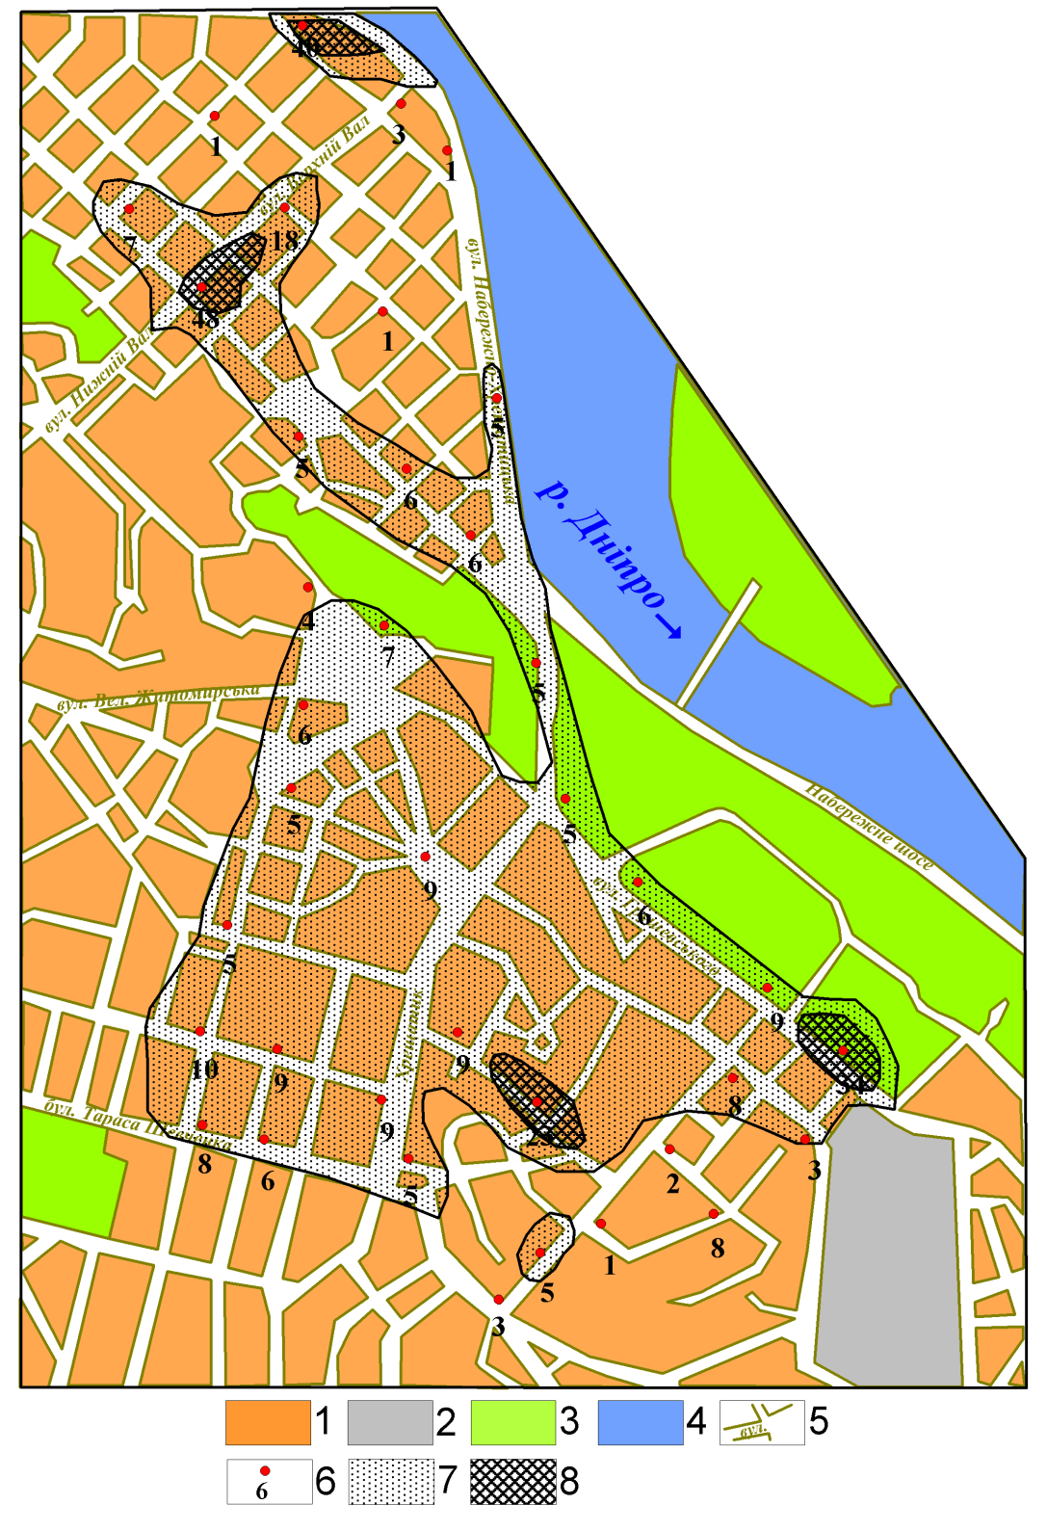

Рис. 4.34. Схема розподілу Pb у талих водах снігового покриву історичного центру м. Київ (масштаб 1:17 000). Умовні позначення згідно рис. 4.26; 6–пункти відбору проб снігу та концентрація свинцю в талій воді в мкг/дм³; 7–8–поля аномальної концентрації свинцю в талій воді (7–5–20 мкг/дм³, 8–20–100 мкг/дм³)

Крім провідних індикаторів забруднення атмосфери від викидів автотранспорту, характерними є викиди оксидів азоту, які проявляються у аномальних концентраціях азотвміщуючих сполук (амоній, нітрити, нітрати) в талих водах проб снігу.
В підтвердження отриманої інформації з індикації викидів автотранспорту, є результати дослідно-методичних робіт з профільного дослідження снігового покриву біля найбільш пожвавлених автомагістралей м. Київ (проспект М. Бажана, Харківське шосе, проспект Дружби народів) [41]. При виконанні цих робіт відбір снігових проб здійснювався перпендикулярно до автомагістралей на відстані 2–7 м, 15–17 м, 65–67 м і 165–167 м. (рис. 4.35).
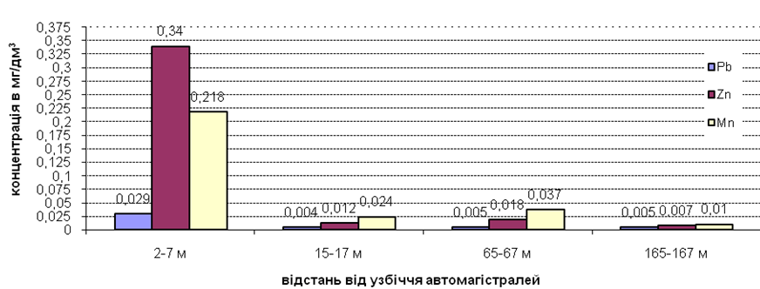
Рис. 4.35. Діаграми розподілу концентрації елементів-індикаторів (Pb, Zn, Mn) газових викидів автотранспорту в талих водах снігових проб біля пожвавлених автомагістралей м. Києва

Із рисунка видно, що в зоні 2–7 м від автомагістралей пріоритетні компоненти забруднення від автотранспорту утворюють максимальні концентрації (Pb, Mn, Zn). Чим далі від автомагістралі, тим забруднення талих вод снігу зменшується і після 17 м стабілізується і є приблизно в 3 рази меншим ніж в зоні 2–7 м. Можна сказати, що глибина зони відчутного впливу автомагістралі визначається в 15–17 м.
Аналогічний розподіл спостерігається і в техногенному навантаженні цих елементів в пилових випадіннях на сніговий покрив (рис. 4.36).
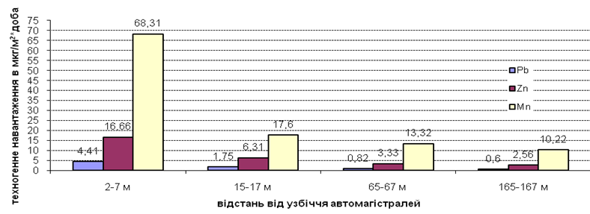Рис. 4.36. Діаграми розподілу техногенного навантаження елементів-індикаторів (Pb, Zn, Mn) газових викидів автотранспорту в пилових випадіннях на сніговий покрив біля пожвавлених автомагістралей м. Києва

Крім згаданих хімічних елементів, до елементів-індикаторів газових викидів автотранспорту можна віднести такі токсичні елементи І класу небезпеки як Cd і Tl, розподіл концентрації яких в талій воді біля автомагістралей аналогічний Pb, Mn, Zn (рис. 4.37).
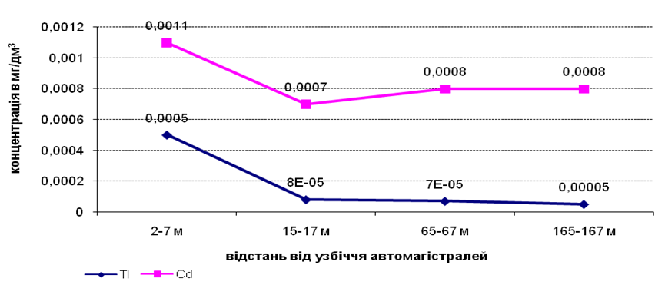
Рис. 4.37. Графіки розподілу концентрацій Cd і Tl в талих водах снігових проб біля пожвавлених автомагістралей м. Києва

Скоріш за все, аномальні концентрації Tl в талих водах снігових проб зв’язані із викидами від автотранспорту, так як талій досить часто використовують в якості каталізатора у деякі марках палива для повного його згорання при понижених температурах.
Трохи іншим є розподіл концентрацій азотвміщуючих сполук, який досягає максимальних значень на відстані 15–17 м і 65–67м (рис. 4.38, 4.39).
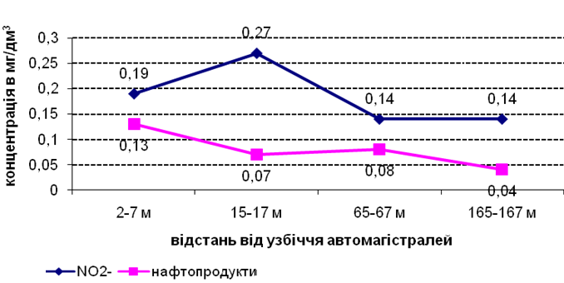Рис.4.38. Графіки розподілу концентрацій нітритів і нафтопродуктів в талих водах снігових проб біля пожвавлених автомагістралей м. Києва
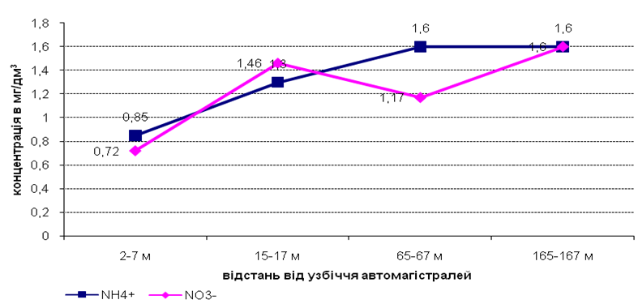Рис. 4.39. Графіки розподілу концентрацій нітратів і амонію в талих водах снігових проб біля пожвавлених автомагістралей м. Києва

Збільшення концентрацій азотвміщуючих сполук в талих водах снігового покриву на відстані 15–165 м від автомагістралей, свідчить про більш далеке проникнення забруднення оксидів азоту від викидів автотранспорту.
В м. Бориспіль за катіонно-аніонним складом талих вод відкартовано 4 аномальних поля забруднення атмосферного повітря. Провідними компонентами цих аномалій є азотвміщуючі сполуки (амоній, нітрати, нітрити), сульфат-іон і в меншій мірі хлор-іон. Сума азотвміщуючих компонентів в талих водах снігу коливалась від 0,1 до 14,2 мг/дм³ при середньому значенні 2,8 мг/дм³ та фоновому вмісті 1,4 мг/дм³. Концентрація сульфат-іону в талих водах змінювалась від 0,2 до 75,9 мг/дм³ при середньому значенні 22,8 мг/дм³ та фоновому вмісті 15 мг/дм³, а концентрація хлор-іону змінювалась від 0,1 до 21,3 мг/дм³ при середньому значенні 4,9 мг/дм³ та фоновому вмісті 3,5 мг/дм³. Епіцентри полів забруднення снігового покриву за катіонно-аніонним складом талих вод тяжіють до котельні учбового комбінату по вул. Леніна (сульфат- і хлор-іони), до комбікормового заводу (амоній, сульфат-іон) та до приватного сектору південно-східної частини міста (амоній, сульфат-іон). Крім того, талі води снігу м. Бориспіль збагачені такими мікроелементами як Pb (до 0, 29 мкг/дм³), Mn (до 14,6 мкг/дм³), Cr (до 2,8 мкг/дм³), Ni (до 14 мкг/дм³), V (до 0,1 мкг/дм³), Cu (до 1,1 мкг/дм³), Zn (до 12,5 мкг/дм³), Ag (до 0, 052 мкг/дм³).
На ділянці Бортничі-Осокорки площі аномального випадіння пилу та хімічних елементів співпадають з площами аномальних вмістів аніонів в талих водах проб снігу (сульфат-іон і азотвміщуючі компоненти), що свідчить про комплексність техногенних викидів в атмосферу (пилові та газоподібні – окисли сірки і азоту) від техногенних джерел забруднення атмосфери. Так сума азот вміщуючих сполук (нітрати, нітрити, амоній) в талій воді проб снігу на ділянці досліджень змінюється від 0,1 до 5,7 мг/дм³ при середньому значенні 2,2 мг/дм³ та фоновому вмісті 1,3 мг/дм³. Максимальні концентрації цих інгредієнтів відмічаються в районі промзони та в с. Бортничі, а мінімальне – в межах умовно природних ландшафтів.
Забруднення атмосферного повітря сірчаним ангідридом визначається концентрацією сульфат-іону в талій воді снігових проб. Максимальні концентрації сульфат-іону (100–145 мг/дм³) відмічаються в районі промзони та на 1,5–2 км на захід від неї, що зв’язано із східним напрямком вітру на момент випадіння снігу (рис. 4.40).

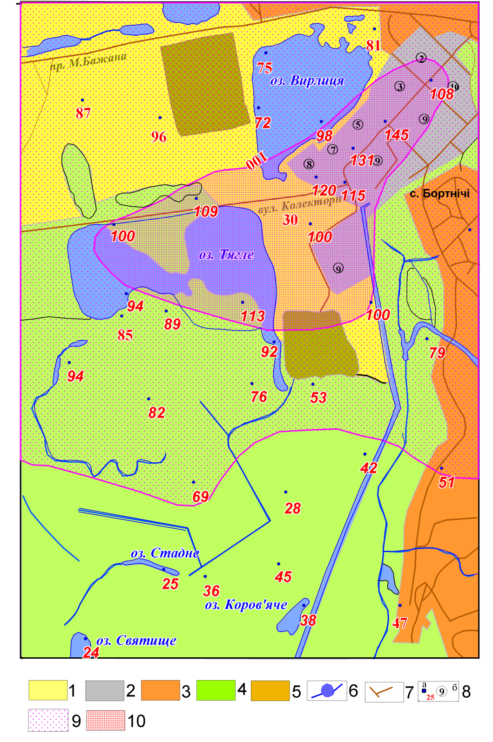
Рис. 4.40. Схема відбору проб талих вод снігового покриву з зазначенням концентрації сульфат-іону ділянки Бортничі-Осокорки (масштаб 1:25 000). Умовні позначення згідно рис. 4.25; 8–а–пункти відбору проб снігового покриву та концентрація сульфат-іону у талій воді снігових проб в мг/дм³, б–провідні промислові підприємства та їх номер (згідно рис. 4.25); 9–10–рівень концентрації сульфат-іону у талій воді снігових проб (9–50–100 мг/дм³, 10–100–150 мг/дм³)

Уся північна та центральна частини ділянки робіт характеризується підвищеними рівнями концентрації сірчаного ангідриду (концентрації сульфат-іону 50–100 мг/дм³ при фоновому значенні 24 мг/дм³). Інші інгредієнти забруднення талої води снігових проб не проявились.
Площі максимального середньодобового навантаження хімічних елементів просторово корелюються з площами забруднення атмосферного повітря сірчаним ангідридом та окислами азоту, контури котрих встановлені за хімічним складом талих вод снігових проб.
В цілому, за результатами досліджень талих вод снігових проб необхідно відмітити, що в більшості випадків, забруднення снігового покриву пиловими випадіннями та хімічними елементами в них є більш контрастними ніж в талих водах снігового покриву. Тому геохімічні аномалії є важливі самі по собі, так як мають більше індикаторне значення, що не суперечить літературним даним [21, 72].
Загалом, за еколого-геохімічною оцінкою забруднення атмосфери, досліджені агломерації можна розділити на два головний типи [72]: багатогалузеві типу „центр” (міста Житомир, Вінниця, Черкаси) та „фонові” спеціалізовані на переробці сільськогосподарської продукції (міста Рівне, Кіровоград). В основу виділення типу спеціалізації закладено співвідношення площ з різним рівнем забруднення та ступенем його небезпечності для людини (допустима, помірно-небезпечна та небезпечна), а також за різним рівнем забруднення їх ландшафтно-функціональних зон. Виявлені структури забруднення агломерацій ілюструються на рисунку 4.41.
Як видно з рисунку, сама небезпечна екологічна обстановка характерна для міст з хімічною, машинобудівною і приладобудівною промисловостями. В таких містах типу „центр” 0,5–0,8 % їх території знаходитися під небезпечним рівнем забруднення (32–128), 3,5–5,9 % території – під помірно небезпечним рівнем забруднення (16–32), 16–30 % території – під допустимим рівнем забруднення (8–16), а фонові території займають 63–78 % від обстеженої площі. Для міст типу „фонових” характерно, що 90% території є фоновими, допустимий рівень забруднення займає 4–8 % території, помірно-небезпечний 0,8–1,4 %, а небезпечний рівень забруднення практично відсутній (0,04–0,13 % території).
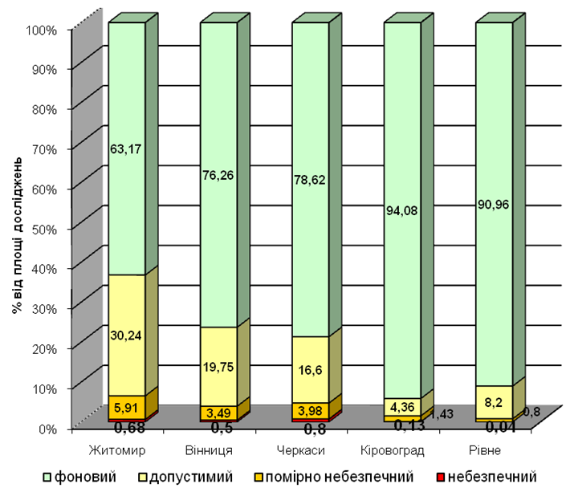
Рис 4.41. Діаграми розподілу техногенного забруднення територій міських агломерацій центральної України за рівнями СПЗ у поверхневих відкладах

За забрудненням ландшафтно-функціональних зон, у містах типу „центр”, забруднення небезпечного рівню займає 2–4 % від площі їх промислових зон, тоді як у промислових зонах „фонових” міст забруднення небезпечного рівню, практично не фіксується (до 0,5%). Помірно небезпечний рівень забруднення у містах типу „центр” фіксується на 9–13% площі промислових зон, а у „фонових” – 3–3,5% (Рис. 4.12). Площі селітебних зон в обох типах міст забруднені практично однаково, трохи більше у містах типу „центр” (Рис. 4.13), а для не окультурених рекреаційних зон характерні стихійні звалища побутового та промислового сміття в однаковій мірі.
За виявленими структурами геохімічного забруднення територій досліджених міських агломерацій, умови життєдіяльності населення в них можна визнати комфортними, за виключенням деяких локальних полів з небезпечним рівнем техногенного забруднення.

4.4. Підсумки
У розділі надано еколого-геохімічну оцінку впливу техногенних викидів в атмосферу на довкілля міст за особливостями розподілу хімічних елементів в поверхневих відкладах, рослинності та сніговому покриві.
В поверхневих відкладах визначено фоновий вміст хімічних елементів для досліджених міських агломерацій. Встановлено провідні елементи забруднення – Zn, Pb, Cu, Hg, Ag. Площа забруднення цих елементів охоплює промислову та селітебну функціональні зони міст і займає від 9% до 62% (Zn) від загальної площі досліджень.
Встановлено межі полів допустимого, помірно небезпечного, небезпечного та надзвичайно небезпечного (за сумарним показником забруднення) рівнів забруднення поверхневих відкладів, виявлено геохімічні асоціації та визначено площу забруднення в різних ландшафтно-функціональних зонах міських агломерацій.
Встановлено, що ідентифікація джерел забруднення в міських агломераціях достовірно здійснюється за асоціаціями хімічних елементів в яких важливу роль відіграють специфічні елементи, які не мають широкого розповсюдження на території міських агломерацій, а локалізуються біля джерел їх викидів – As, Ba, Ga, F, Cd, Cr, Co, Li, Mo, Ni, P, Sb, Sn, Tl, V, W. До виявлених специфічних техногенних асоціацій хімічних елементів, в першу чергу, відноситься асоціація Sr₃₀–Р₆–Ce₆–La₆–Ва₂ виявлена біля заводу прального порошку (м. Вінниці), Мо₇–Ge₄–(Ga, Ni, Ве, Pb)₃–(Cu, Zn, Li, Со)₂ характерна для заводів із виробництва керамзитового гравію (м. Вінниця, Черкаси), Hg₈–Ag₈–Pb₄–Zn₃–Cu₃–(Р, Мn, Cd, Li)₂–фабрики хімчистки та фарбування одягу (м. Житомир, Черкаси), Hg₁₄–Zn₇–Cd₇–завод ВО „Радій” (м. Кіровоград) та інші. Асоціація хімічних елементів Pb–Cr–Zn–(Ag, Ni, V), характерна для забруднення від автотранспорту в районах пожвавлених автодоріг та їх перехресть. Концентрація провідних елементів автотранспортної асоціації (перед дужками) в поверхневих відкладах в 3-5 разів перевищує їх фонові концентрації.
Встановлено, що межі впливу підприємств хімічної та машинобудівної промисловості з помірно небезпечним та допустимим рівнями забруднення довкілля складають 0,5–1,5 км, а небезпечного рівню – 0,5 км. Приладобудівної та легкої промисловості – 0,2–0,6 км. Викиди від автотранспорту в поверхневих відкладах, за рівнями СПЗ, утворюють поля допустимого і зрідка помірно небезпечного рівнів забруднення, які приурочені до автодоріг та їх перехресть. Також встановлено, що максимального забруднення зазнають промислові та селітебні зони, мінімального – рекреаційні та сільськогосподарські, що є цілком очікуваним результатом, але прямої залежності між кількістю викидів в атмосферу та площею забруднення поверхневих відкладів міських агломерацій не має.
Визначено природу походження забруднення деяких техногенних аномалій (аерогенне чи механічне), під електронним мікроскопом та мікрозонд аналізом. У випадку аерогенного забруднення, техногенні мікрочастки мають ізометричну форму та оолітову структуру поверхні, а у випадку механічного забруднення – такі форми відсутні
Проаналізовано середній вміст хімічних елементів у попелі рослин лісостепової біокліматичної зони України: дерева та кущі (листя, гілки): верба, береза, вільха, граб, дуб, сосна, крушина та трави: звіробій, багаторічні злаки, осока, полин гіркий, пшениця, хвощ, щавель. Встановлено, що стебла багаторічних злаків є найбільш ефективними індикаторами техногенного забруднення в міських агломераціях. Провідними елементами забруднення є Pb, Zn, Cu, Ag, в меншій мірі Cr, Mn, Ni, P, Мо. Результати дослідження рослинності в міських агломераціях дозволяють фіксувати сучасне техногенне забруднення, що суттєво доповнює результати еколого-геохімічних досліджень за поверхневими відкладами.
За пиловим навантаженням на сніговий покрив виявлені сучасні техногенні поля забруднення та встановлено їх геохімічний склад. Провідними елементами забруднення пилової фракції снігу є Ag, Zn, Pb, Cu, Sn, Hg, Cr, концентрація яких в 5–50 разів, перевищує їх концентрації у фонових випадіннях. Встановлено, що аномальні поля техногенного навантаження Pb, елементу характерного для викидів автотранспорту, як в історичному центрі м. Київ так і в м. Бориспіль приурочені до головних автомагістралей міст та їх перетинів і в переважній більшості випадків мають допустимий рівень забруднення.
Аналіз просторового розподілу полів забруднення Pb в м. Бориспіль за середовищами які сезонно депонують забруднення – сніговим покривом та рослинністю показав, що взимку площа забруднення Pb території міста є трохи більшою ніж влітку і складає 27,3% від площі досліджень, а за рослинністю – 23,8%. Структура цього забруднення в літній та зимовий сезони практично однакова, що дає можливість зупинитись на одному із видів геохімічних досліджень при виконанні комплексного еколого-геохімічного картування територій міських агломерацій.
Встановлено, що максимальний вплив автомагістралей на довкілля за такими елементами-індикаторами транспортних викидів в пробах снігу як Pb, Mn, Zn здійснюється до 20 м. Це підтверджується і концентраціями у талих водах снігових проб таких специфічних добавок до пального як Cd і Tl. Також було відмічено, що пилова фракція снігових проб є більш інформативною відносно техногенного забруднення довкілля ніж їх тала вода.
У розділі, міські агломерації були розділені на два головних типи: багатогалузеві типу „центр” – до яких відносяться міста Житомир, Вінниця, Черкаси та „фонові” – спеціалізовані на переробці сільськогосподарської продукції (міста Рівне, Кіровоград). Встановлено, що в містах типу „центр” 0,5–0,8 % їх території знаходиться під небезпечним рівнем забруднення, 3,5–5,9 % – під помірно небезпечним, 16–30 % території – під допустимим рівнем, а фонові території займають 63–78 % від обстеженої площі.
Для міст типу „фонових” характерно, що 90% території є фоновими, допустимий рівень забруднення займає 4–8 % території, помірно-небезпечний 0,8–1,4 %, а небезпечний рівень забруднення практично відсутній (0,04–0,13 % території).
За виявленими структурами геохімічного забруднення територій досліджених міських агломерацій, умови життєдіяльності населення в них можна визнати комфортними, за виключенням деяких локальних полів з небезпечним рівнем техногенного забруднення.

